В А Л Ю Ш К А

плюс

Т А М А Р К А

(фронтовая быль)

Всего мгновение есть наша жизнь,
Однообразна до, и после – вечность…
март 2003 год

1. Предисловие

О чём я хочу рассказать, произошло с моей матушкой, Симоновой Валентиной Ивановной, в далёкие предвоенные и грозные сороковые годы.
Материнские рассказы о своей молодости и Великой Отечественной войне, где она находилась в действующей армии с июля 1941 года по ноябрь 1944 года, я не раз слышал в детстве. Однако мною были записаны спустя пять лет после её кончины, в марте 2003 года. Толчком явился случай, вернее, сон, в котором покойная мама попросила записать на бумаге фронтовые воспоминания о лучшей своей подруге в военные годы – лошади Тамарке.
«Не любит время никого, в небытие уносит равнодушно. Спасенье память, лишь она к прошедшему относится радушно».
Мне сразу вспомнилось, с каким нескрываемым интересом слушал мамины повествования о детстве, юности, войне. И как никогда реально осознал, что если не выполню её просьбу, все те события канут в неизвестность. Посему, не долго думая, сел и за неделю на бумаге изложил истории, услышанные мною в детстве. Немного добавил от себя чувства и переживания самой лошади. Они наверняка имели место. Что получилось из этой затеи, теперь судить Вам.

1.1. О родителях Валюшки

Моя мама родилась в Москве в марте 1921 года. В их семье было уже двое детей. Старший – брат Сергей, затем родилась дочь Александра. Валюшка появилась на свет третьей, а через три года после неё родился ещё и брат Василий.
Иван Данилович, её отец, происходил из крестьян. Родная деревня Митяево находилась в трёх верстах от небольшого провинциального городка Верея Московской губернии. Его жена, Евдокия Михайловна, родилась в соседней деревушке Семёнково.
Обои по профессии – портные. Проживали в Москве на улице Большая Дорогомиловская, что возле Брянского, ныне Киевского вокзала. Когда именно попали в Москву, где обучались этому ремеслу, не помню. Верно одно, что многие из их мест ездили на заработки в столицу: там «недорода хлебу не бывало». Потом часть из приезжающих оседало на постоянное жительство. Видно именно так и случилось с моими прародителями.
Иван Данилович имел патент на занятие портняжным ремеслом, вместе с Евдокией Михайловной работал на дому. Специализировался дед на шитье армейской одежды для офицеров Красной Армии. Он был известным мастером своего дела. Клиентами Ивана Даниловича в конце двадцатых – в начале тридцатых годов являлись, в частности, видные советские военачальники: Буденный Ворошилов, Шапошников.
Моя бабушка также обшивала военных, как правило, вышедших в запас или отставников. Этому я лично был свидетель, когда приходил к ней в гости в пятидесятых-шестидесятых годах.

1.2. Детство и юность Валюшки

Надо отметить, что Иван Данилович невзлюбил свою вторую дочь от самого её рождения: не ко двору пришлась. Ему почему-то втемяшилось в голову, что не он приходится ей отцом. Как ни старалась разубедить Евдокия Михайловна в своей безгрешности, ничего не помогало. Скорее поэтому, когда Валюшке исполнилось 4 года, ту отправили с глаз долой в деревню Митяево под присмотр бабки Акулины – матери Ивана Даниловича.
Митяево находилась по прямой в 100 верстах от Москвы. Добраться же до деревни лучше всего было поездом до Можайска (92 километра), далее 15 вёрст по большаку и, как правило, уже пешком.
Места вокруг лесистые, глуховатые. Много грибов, земляники. Рядом текла чистейшая от многочисленных родников речка Протва
Валюшка прожила в Митяево целых восемь лет, окончив там четыре класса начальной школы. Семилетки в деревне не было.
Для продолжения учёбы нелюбимую дочку поневоле пришлось везти в Москву, чтобы она смогла дальше продолжать учебу. Но и по возвращению взаимоотношения с отцом так и не наладились.
Моя мама с детства была гордой, независимой девчонкой. Привыкла в деревне к самостоятельности. Помогала по хозяйству бабушке Акулине, не любила ни к кому подлизываться, не то, что её старшая сестра Александра: ходившая в любимчиках у отца и помогавшая родителям в портняжной работе. Валюшка же, как на грех, на дух не переносила шитьё, чем ещё больше заслужила нелюбовь своего отца.
Учёба ей давалась легко, была пионеркой, потом комсомолкой: активисткой и заводилой во всех делах. Имела кличку от своей фамилии - «Симон» (интересно, что у меня в школе была кличка «Сима»). Спуску обидчикам не давала, в школе пользовалась авторитетом, тем более что там же учился и её старший брат Сергей, было с кого ей брать пример. Вот дома Валюшка чувствовала себя неуютно. Оттого большую часть свободного времени проводила в школе.
В 1936 году Иван Данилович скоропостижно умер. Весь воз семейных забот и проблем по содержанию семьи лег на плечи Евдокии Михайловны. Она и раньше особливо не опекала своих детей, а теперь тем более.

1.3. Работа в спорткомитете

Никому нельзя уйти от своей судьбы. В 1938 году Валюшка окончила 10 классов и вскоре устроилась на работу в спорткомитет. Работа ей очень нравилась, а особый восторг доставляло проживание в гостинице в одноместном номере: полная самостоятельность и ненужно жить дома. Такое случалось, если происходили большие соревнования, и в Москву съезжались спортсмены из других городов. Дело в том, что одной из её обязанностей в спорткомитете было обустройство в гостиницах спортсменов, приезжающих на соревнования, их сопровождение к месту соревнований и т.п.
С удовольствием она ездила и в дальние командировки. Только об одной вспоминала с содроганием, когда пришлось в июле месяце тащиться поездом несколько суток в Туркмению. Духота, жара страшная. В Ашхабаде, как на грех, её поселили в одном номере с мужчиной из их же делегации. Бедолага от жары спать не мог, всё завёртывался в мокрую простыню и ходил ночами по номеру, как приведение. Валюшке тоже было очень жарко, но раздеться стыдно, перед глазами без конца маячила мужская фигура, в общем, чувствовала себя отвратно.
Всем, кто работал в спорткомитете, было настоятельно рекомендовано заниматься каким-либо видом спорта. Моя мама выбрала для себя греблю на байдарках-восьмерках и выступала за команду «Крылья Советов».
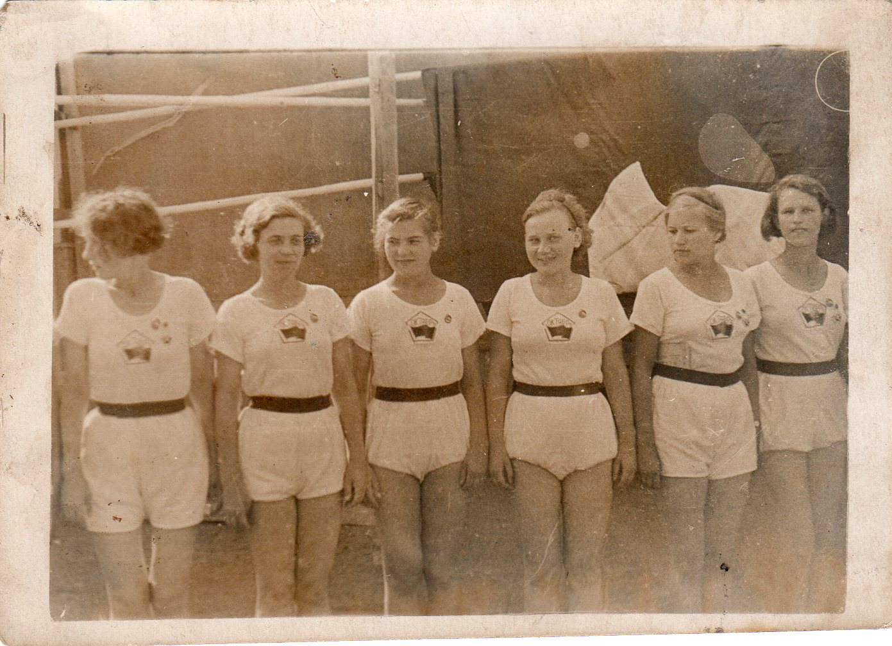
Занятия греблей проходили на водноспортивной базе, которая, кстати, существует до настоящего времени в самом центре Москвы на стрелке. Это место недалеко от парка культуры имени Горького, где расходились основное русло Москва реки с протокой, и где ныне обосновалась громадная скульптура Петру I.
Жизнь складывалась удачно, однако не всегда бывает лето.

2. Начало войны

2.1. Конец спортивной карьеры

22 июня 1941 года запомнился Валюшке на всю жизнь не только, как начало Великой Отечественной войны: в этот день она в последний раз в своей жизни участвовала в соревнованиях на байдарках по Москве-реке.
Погода выдалась отличная. Около 9 часов утра Валюшка пришла на спортивную базу. Заезды должны были проходить вдоль Кремлёвской набережной. Царила обычная волнительно-нервозная обстановка, сопутствующая любым соревнованиям. Ей, как члену оргкомитета, ещё предстояло сделать массу дел, кроме того, поучаствовать в соревновании.
Незадолго до старта байдарок в 12 часов дня они услышали по радио выступление Молотова, который сообщил о нападении фашисткой Германии на Советский Союз. Несмотря на известие о начале войны, соревнование не отменили. Зрителей по обе стороны Москва реки собралось много.
Был дан старт, и гонка началась.
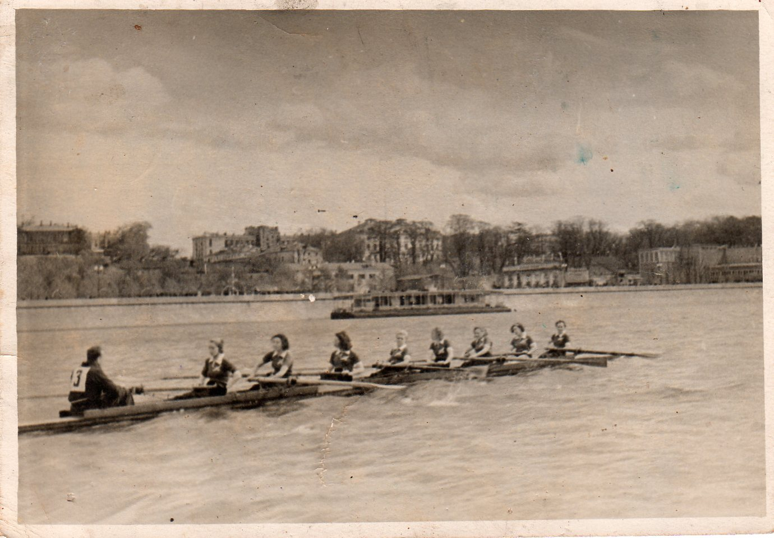
Байдарка-восьмёрка, где загребной находилась Валюшка, поначалу вырвалась вперед, но по нерадивости одной из спортсменок с лодкой произошел сбой (одно весло зацепилось за другое). Их байдарка стала рыскать, снизила скорость, и её тут же обошли соперницы с других лодок. В результате к финишу пришли предпоследними. В сердцах Валюшка умудрилась стукнуть виновницу происшествия веслом. Байдарка перевернулась и все оказались в воде. Никто не пострадал, а Валюшка за этот проступок получила знатный нагоняй. Но до серьезного разбирательства дело не дошло. Из-за начавшейся войны появились дела куда поважнее.

2.2. Народное ополчение

4 июля 1941 года Государственный Комитет Обороны принял постановления «О добровольной мобилизации трудящихся Москвы и Московской области в дивизии народного ополчения». Среди первых добровольцев была Валюшка. Её зачислили в санитарный взвод.
(Валюшка на фотографии в нижнем ряду третья слева на право)
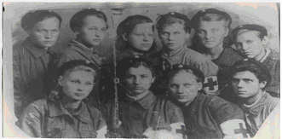
Младшего брата Василия не взяли по возрасту, а старший брат Сергей был инвалидом из-за тяжёлого ранения, полученного им недавно на Финской войне.
Лихая година – война наступила,
Валюшка не медля, пошла на войну.
В крик, мама прощаясь, перстом окрестила,
Платком, вытирая из глаза слезу!
Уже к середине июля в Москве были сформированы первые 12 ополченческих дивизий. Мою маму зачислили санинструктором в состав 8-й Краснопресненской дивизии народного ополчения. Костяк дивизии составили рабочие фабрик Трёхгорка, «Пролетарский труд», преподаватели и студенты консерватории, МГУ и т.д.
Во второй половине июля дивизию направили на Можайскую линию обороны для сооружения укреплений, потом перебросили в район Ельни.
Замелькали военные будни: бесконечная учёба и тренировки вперемежку с изнурительной физической работой до кровавого пота, бомбёжками немецкой авиации.

2.3. Первая военная командировка

С 22 июля 1941 года начались бомбардировки уже самой Москвы. Враг приближался.
Примерно в эти дни Валюшке первый раз удалось вырваться в родной город по служебным делам на сутки.
Вечером, когда оказалось несколько часов свободного времени, она пошла домой навестить родных. Только переступила порог, объявили воздушную тревогу. Вражеские самолеты прорвались к городу и стали сбрасывать на жилые кварталы в районе Дорогомилова зажигательные бомбы.
Рядом с домом, где жила Валюшка, находился ткацкий цех. На его территорию упало несколько таких бомб. Начался пожар, возникла паника. Рабочие цеха вместо того, чтобы забрасывать песком зажигательные бомбы, стали кричать, беспорядочно бегать. Некоторые в целях личной безопасности нацепили пустые ведра на головы вместо касок (смех, да и только).
Если бы не Валюшка, то цех наверняка сгорел бы дотла. Она, выскочив из дома, побежала на территорию ткацкого цеха. Увидев горящие зажигательные бомбы, заорала на мечущихся людей матерными словами, которые быстро усвоила в армии (без этого там было никак нельзя, как без курева и водки). Содрав с головы у одного из мужиков ведро, быстро наполнила его песком и стала тушить одну бомбу, затем другую.
Валюшкин пример подействовал на окружающих отрезвляюще. Рабочие также стали забрасывать бомбы песком и вскорости с ними расправились, а огонь затушили.
Вернувшись домой, от родных узнала, что ее младший брат Василий скрыл свой настоящий возраст и сумел таки записаться добровольцем. По слухам его определили на курсы подрывников для последующей заброски в тыл врага. Где же он находится в данное время, неизвестно.
Сложно рассчитывать на завтрашний день, ибо никто не знает, какие он беды может принести особенно, если враг топчет родную землю. Возвращение в свою часть было нерадостным. Тревожила судьба Василия, но более – военная обстановка.

2.4. Боевое крещение

Заканчивался сентябрь. Положение на фронте становилось угрожающим. 8-ю ополченческую дивизию в спешном порядке перебросили на Вязьменское направление, где в это время разворачивались тяжелейшие бои в районе Ельни.
Перед дивизией была поставлена задача, занять оборону восточнее Ельни на участке Лозино, Белый Холм, Уварово. Полки на марше растянулись на несколько километров. Наступил для дивизии роковой день 4 октября.
Один полк уже целиком вошёл в населенный пункт, за ним второй: со слов матери это вроде было Уварово. Санитарный взвод двигался в самом хвосте колонны. Это обстоятельство и спасло Валюшкину жизнь.
Наша разведка проморгала немцев, которые спрятались за домами вдоль улицы. Когда большая часть подразделений дивизии вошла в населённый пункт, на красноармейцев из-за засады с двух сторон обрушился шквал огня. Мало, кто уцелел в этой мясорубке. Короче, уже к 6 октября 8-я ополченческая дивизия фактически перестала существовать.
Остатки дивизии отправили под город Малоярославец на сборный пункт для доукомплектования других соединений. Так, Валюшка и еще несколько бойцов из их бывшей 8-й ополченческой дивизии очутились в составе 17-й стрелковой дивизии.

2.5. Новая должность

Неожиданно пригодились навыки, полученные моей матерью в школе и на работе в спорткомитете: организаторские способности, грамотность, хороший почерк, умение печатать на машинке. Ей присвоили сначала звание младшего лейтенанта и предложили должность офицера по особым поручениям при штабе полка.
Новая должность – офицер по особым поручениям пришлась Валюшке по душе. Она в считанные дни вошла в курс дела и вскоре её избрали секретарём комитета комсомола полка, потом штаба дивизии, а 1942 году она вступила в партию.
17-я стрелковая дивизия под командованием генерала Селезнева до этого только что сама вышла из окружения. Её в спешном порядке пополняли не только остатками 8-й дивизии, но и за счет других разрозненных групп, которые пробивались с боями из-за линии фронта.
Именно в этот период в 17-й стрелковой дивизии оказался Вениамин Васильев, который только что вышел из тыла немцев в составе разведывательного диверсионного отряда, который успешно выполнил специальное задание командования Западного фронта. При переходе линии фронта командир отряда погиб, а в результате царившей в то время неразберихи сводный разведывательный диверсионный отряд расформировали по разным воинским соединениям. Таким образом, Вениамин, кадровый офицер, отступавший от самой границы, оказался в одном полку с Валюшкой.
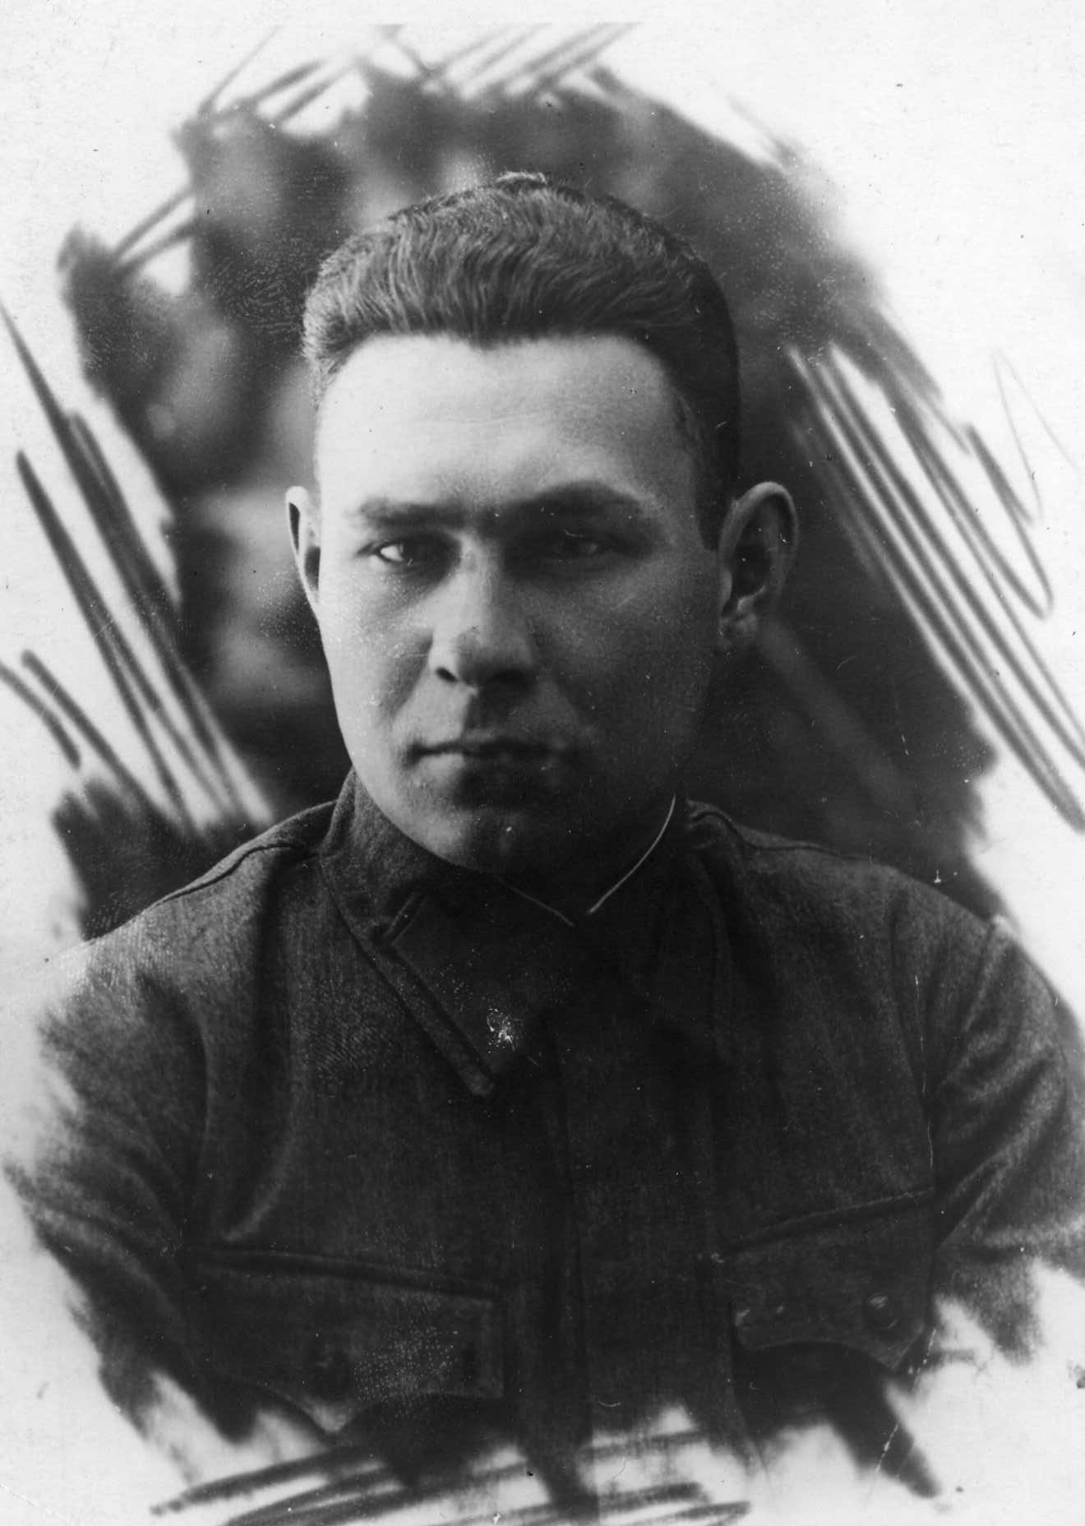
Впоследствии старший лейтенант Вениамин Васильев сыграл в личной жизни Валюшки значительную роль, но об этом потом.

2.6. Отступление

Шёл октябрь месяц. 17-я стрелковая дивизия, как и другие воинские соединения, с тяжелыми боями отступала вдоль Минского шоссе. Немецкие самолеты свирепствовали, непрерывно бомбя наши отступающие части. В районе Можайска дивизия повернула на юго-восток и пошла по большаку, который вёл к Верее. Налётов немецкой авиации стало значительно меньше, ибо места были глухие.
Сам большак от Можайска до Вереи и окружающие его деревни – были до боли знакомые с детства места. Прошли село Борисово. В этом селе жили дальние родственники Валюшки. Переправились вброд через реку Протва, затем миновали деревню Семенково, где родилась её мать, Евдокия Михайловна, а на отдых остановились в родной деревне Митяево.
Валюшка, естественно, остановилась в своем доме. Бабушка Акулина встретила внучку с радостными причитаниями. Быстро собрала поесть, что у нее было, затем чуток поговорили.
Привал длился недолго. Прозвучала команда «подъём». Впереди в трёх километрах ждал город Верея, тоже ей хорошо знакомый, куда она в своё время часто одна или с бабушкой ходила за продуктами.
Валюшка одна из последних покинула Митяево. Через полчаса после ухода наших, немцы выбросили воздушный десант на деревню. Бабушка Акулина и знакомые, оставшиеся в деревне, тогда решили, что Валюшка наверняка попала в плен или её убили. Но бог оказался милостивым: в это самое время Валюшка живой и невредимой входила с последними подразделениями 17-й стрелковой дивизии в город Верею.

2.7. Злополучный мост

Через два дня спустя, отступая вдоль реки Протвы, штаб 17-й стрелковой дивизии обосновался в поселке Угодский Завод.
В полдень Валюшка вышла из штаба дивизии и пошла к себе в полк. В руках несла новую пишущую машинку. Идти всего ничего: не более километра. Впереди был мост через небольшую речушку Угодка, которую в любом месте можно было перейти вброд.
Только ступила на дощатый мост, как начался сильнейший налёт вражеской авиации. Место открытое, спрятаться абсолютно негде. Она шлепнулась на деревянный настил, машинку бросила рядом. Кругом взрывы, осколки летят в разные стороны, сапог с чьей-то ногой пролетел. В общем, кошмар и жуть.
И до, и после Валюшке неоднократно приходилось бывать под бомбёжками, но эту запомнила на всю жизнь, так как никогда не приходилось ей пребывать в более дурацком, беззащитном положении. Судьба в этот раз оказалась к ней милостивой – обошлось без единой царапины. Пишущая машинка также оказалась невредимой. Повезло!
Забегая вперёд, скажу, что Валюшке пришлось отступать и наступать по одним и тем же местам Подмосковья. Но до освобождения родных мест было ещё ой как далеко.
Маршал Жуков в своих мемуарах «Воспоминания и размышления» (стр.323, издание первое) писал: «Угодско-Заводской район освобождала 17-я стрелковая дивизия генерала Д.М.Селезнева, входившая в то время в состав 49-й армии».

3. Встреча с Тамаркой

3.1. Трофей

Отступая дальше, 17-я стрелковая дивизия к двадцатому октября окончательно закрепилась на Стремиловском рубеже, проходившем вдоль восточного берега реки Нара между городами Серпухов и Лопасня (Чехов). Окопавшись, дивизия два месяца вёла кровопролитные оборонительные бои, сдерживая натиск немцев.
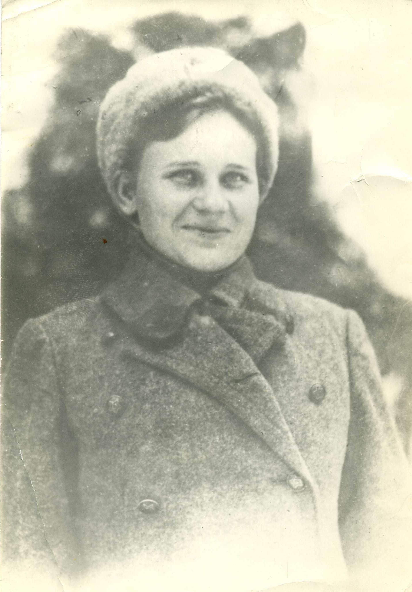
У меня от моей покойной матушки осталось много фотографий. Из них одна заняло особое место в моей жизни. Этот снимок был сделан в ноябре 1941 года на Стремиловском рубеже во время обороны Москвы за несколько дней до контрнаступления советских войск.

Материнский портрет сорок первого года:
На шинели петлицы. Враг под Москвой;
Из-под шапки глаза – для меня это ода,
Того времени взгляд, где ноябрь фронтовой!

Однажды полковые разведчики во главе с Сергеем Кудиновичем получили очередной приказ корректировать стрельбу нашей артиллерии по немецким позициям и заодно добыть «языка». Рейд в тыл врага оказался успешным со всех сторон: обошлось без потерь и разведчики пленили немца. Однако фриц оказался большого роста, строптивый и никак не хотел идти своими ногами. Тащить же на себе такого грузного мужчину по рыхлому снегу, да ещё в ускоренном темпе не было ну никакой возможности.
Выход нашли совершенно случайно. Один из разведчиков в перелеске на окраине сожжённой деревни заметил полевую кухню, где кашеварил немец. Рядом с кухней к дереву была привязана лошадь. Разведчик, прямо как настоящий цыган, исхитрился незаметно отвязать и увести четвероногое животное в лес.
На это транспортное средство плашмя взгромоздили пленённого немца, привязав к лошадиной спине, и в марш-броске пошли к своим. Линию фронта перешли без приключений, «языка» сдали в штаб, а трофейную лошадь решили подарить Валюшке.

3.2. Кобыла

Кобыла оказалась гнедой масти, а посреди лба – белая продольная полоса. Откуда был родом трофей, история умалчивает. Скорее всего, реквизирована в Польше или Белоруссии. Жизнь у немцев при полевой кухне, далеко не сахар. Повар-немец называл лошадь не иначе, как «Narrin», т.е. дура, и держал в чёрном теле.
Посему кобыла при её похищении никакой строптивости не проявила. Правда, потом ей здорово досталось, когда на спину взгромоздили здоровенного немца и трусцой заставили бежать, без конца погоняя хворостиной.
Пока дошли до линии фронта, лошадь сильно устала, бока ходили ходуном, хотелось, есть, пить и отдышаться. От такой ноши любой будет в плохом настроении и наша «дура» не была исключением.

3.3. Первый блин комом

Подарку разведчиков Валюшка обрадовалась несказанно, т.к. решался острый для неё транспортный вопрос.
По характеру выполняемой работы приходилось много мотаться между подразделениями полка, штабом полка и штабом дивизии, другими подразделениями дивизии, причём, в любое время суток. Пешком не находишься, поэтому приходилось ждать оказию, кого-то упрашивать, с кем-то ругаться и получать нагоняй от руководства за нерасторопность.
Своё новое приобретение Валюшка назвала «Тамаркой».
Лошадь оказалась с характером. На предложенное угощение – кусок хлеба, посыпанный солью, отреагировала вяло, словно делая одолжение. На свое новое имя Тамарка и вовсе не желала откликаться.
Как известно, с берега кораблём не правят. Поэтому Валюшка решила объездить кобылу немедленно и доказать, кто меж ними главный. Ей уже приходилось от случая к случаю ездить на лошадях. От предстоящей поездки страха не было. Вениамин, о котором упоминалось выше, помог оседлать лошадь и предложил подстраховать для первого раза. Валюшка с подковыркой отказалась от помощи, забралась в седло, стукнула кобылу ногами по бокам, ослабив при этом поводья. Вот тут-то всё и началось.
Кобыла с места понеслась галопом, не реагируя на крики наездницы и поводья. При этом лошадь виляла и подпрыгивала задом, правда не очень сильно, так что Валюшке удавалось, удержаться в седле. Но самое страшное – кобыла помчалась в сторону передовой, до которой было всего-то с километр.
Пока окружающие сообразили, в чём дело, оседлали лошадей и бросились в погоню, Тамарка перескочила наши передовые окопы, оказавшись на нейтральной полосе. До неприятельских окопов оставалось чуть более пятисот метров.
Валюшку прошиб холодный пот, соскочить самой с лошади на полном скаку очень опасно: можно вывихнуть или поломать ноги, руки. Немцы рядом, в любой момент могли открыть стрельбу и под её прикрытием уволочь к себе. Хорошо, что шёл сильный снег, и видимость была не больше ста метров.
Тамарка скакала то вправо, то влево петлями, кругами и никак не хотела слушаться команд. Вдруг Валюшка сквозь снежную пелену увидала силуэты всадников, которые, стараясь не шуметь, стали её окружать. Сердце ёкнуло.
Приглядевшись, Валюшка с облегчением узнала своих: Кудиновича со своими ребятами, Вениамина и еще других солдат и офицеров полка. Как потом оказалось, было около двадцати человек. Им удалось, окружив, приблизиться к кобыле, схватить поводья и остановить разбойницу. Разведчики и Вениамин вполголоса обматерили Валюшку.
К чему иные слова в данной ситуации? Горе-наездница молча сползла с кобылы, взяла последнюю под уздцы и пошла пешком к своим позициям. Только когда прошли окопы – первую линию обороны, все стали хохотать. Валюшка, глядя на них, лишь улыбалась: в ответ смеяться не было сил, губы дрожали от пережитого.
Лошадь – виновница происшествия, совсем упала духом, предполагая, что ей, вероятно, достанется по первое число. Она понимала, что сделала чего-то нехорошее, хотя особой вины за собой не чувствовала. Нахалку с седла не скинула, а сделать это было пара пустяков. Ну, чуть проучила: так нечего «без спросу» залезать, да ещё сапогами шпынять в бока. Прошлая обида, как с ней обошлись разведчики, засела глубоко.

3.4. Начало дружбы

Несмотря на такой конфуз, Валюшке не хотелось расставаться с «подарком». По совету одного из офицеров, Ивана Плахотникова, понимавшего толк в лошадиной психологии, решила наперво подружиться со своей кобылой, а там будет видно, что делать.
Сказано – сделано. Когда пришли на прежнее место, откуда началась безумная скачка, Валюшка привязала кобылу к дереву и пошла к повару. У неё со всеми были хорошие отношения. Выпросив у того хлеба, горсть соли, моркови, всё это принесла к себе. Дополнительно взяла из своего вещмешка неприкосновенный запас сахара, пошла к лошади.
Кобыла понуро стояла, переминаясь с ноги на ногу, голова была опущена, кожа по бокам непрерывно подергивалась.
Увидев Валюшку, «шутница» фыркнула, в пол оборота наблюдая за ней: наверное, ожидала вздрючки. Валюшка приблизилась к «подарку» сбоку и, осторожно поглаживая по лоснящимся от пота бокам, стала приговаривать, какая, мол, Тамарка красивая и умная, что она на неё абсолютно не сердится.
Затем Валюшка стала скармливать лошади принесённое довольствие: хлеб, предварительно посыпав его солью, потом морковку.
Кобыла не была дурой и хорошо разбиралась в интонации человеческого голоса. Она отлично поняла, что ничего плохого ей от этой женщины не грозит, да и новое своё имя понравилось.
«Проказница» ломаться не стала, что предложили – съела. Увидев в протянутой ладони горсть сахара, кобыла аж слегка зажмурилась от удовольствия. Уткнувшись в ладошку, она стала слизывать сахар, похрустывая им. Валюшка несколько раз подкладывала в ладонь сахар, пока тот весь не закончился. Свои действия новая хозяйка сопровождала ласковыми словами и поглаживанием крупа животого.
Затем лошади была предложена охапка пахучего сена и ведро чистой воды. Тамарка как-то странно храпнула и уткнулась мордой в лицо новой подруги. В ответ, Валюшка уже совсем не боясь, обняла своё обретение за шею и чмокнула в нос.
С этого момента между моей матерью и четвероногим существом возник теснейший контакт, взаимопонимание, а если перевести на человеческий язык – дружба.
Тамарка оказалась умнейшим созданием – за добро платила добром. Как показали последующие события, обоим повезло, что они встретили друг друга. Признательность доказывается делом: лошадь платила своей хозяйке искренней преданностью, не раз спасая от смертельной опасности. Валюшка отвечала теплотой своего сердца, такой же взаимностью.
Рассказывая мне о тех незабываемых временах, она неоднократно подчёркивала, что из животных, по её мнению, умнее лошадей нет никого, даже собаки подчас уступают.

4. Контрнаступление

4.1. На Запад

За несколько дней до начала декабрьского контрнаступления советских войск под Москвой Валюшка второй раз отправилась по делам в столицу.
Командированных было несколько человек, в том числе и Вениамин Васильев. В этот раз обошлось без запоминающихся эпизодов. На часок всей компанией завалились к Валюшке домой.
Домашние, особенно мать, были рады её приезду. Вениамин произвёл на домочадцев хорошее впечатление. Валюшка, не скрывая, была этим довольна. Огорчало одно: от брата Василия до сих пор не было никаких вестей. Где он, что с ним? Вернулись в полк также без всяких происшествий.
Когда возвратились в свою часть, этому больше всех обрадовалась Тамарка, что явилось для Валюшки приятной неожиданностью.
Через два дня началось контрнаступление. Так уж получилось, что их 17-я дивизия пошла по тем же самым местам, где несколько месяцев назад отступала.
Кругом все сильно изменилось: кругом снег, сгоревшие дотла дома, а то и целые деревни (остались торчащие в небо печи), подбитая техника (наша и немецкая), первые пленные немцы.
17-я стрелковая дивизия освобождала одну за другой деревни вдоль реки Протвы: так за спиной остались Черная грязь, Овчинино, Луканино, Стрелкова, Трубино.
28 декабря был освобождён Угодский Завод, ныне поселок Жуково. Валюшка несколько раз проехала на Тамарке туда и обратно по злополучному мосту в центре Угодского Завода. При этом в лицах рассказывала своей «спутнице», как она тут чуть не отдала богу душу. Кобыла, шагая по мосту, кивала головой в такт своим шагам, внимательно слушая наездницу.
Конечно, Тамарка не понимала, что ей говорит Валюшка, но это дело не меняло. Главное, что импонировало лошади, что с ней говорили ласковым голосом, и от неё требовалось только слушать. А доброе слово от бранного Тамарка хорошо различала.

4.2. Родная деревня

Приближались родные места. Освободили Верею. Их полк пошёл дальше и занял без боя Митяево, где и расположился на отдых. Деревня в основном осталась целой, было сожжено всего дома три – четыре. Валюшкина пятистенка оказалась невредимой. Кругом было пустынно и непривычно тихо, валялись немецкие каски, различный хлам. Не было ни собак, ни скотины, ни домашней птицы.
Первых немцы постреляли, всю скотину угнали, а домашнюю птицу переловили и съели. Во дворе родного дома копошилась только одна, чудом, уцелевшая курица. Валюшка привязала Тамарку к крыльцу и вошла в дом.
Бабушка Акулина лежала на печи, охала, стонала, никого не узнавая, и совсем не говорила. От соседей моя мама узнала, что она так лежит на печи уже несколько дней и, по их мнению, должна была вот-вот умереть.
Медсанбат остался в городе, поэтому Валюшка решила пригласить врача только на следующий день.
Вечерело, она растопила печку и стала готовить ужин. Почистила картошку, поставила её варить. Достала консервы: тушенку и крабы, а также хлеб и селёдку. Только Валюшка начала чистить селедку, как услышала шевеление на печки. Обернувшись, увидела привставшую бабку Акулину, которая, не отрывая глаз, смотрела на селёдку.
Перехватив взгляд, Валюшка с куском селёдки подошла к печке. Акулина вырвала из её рук кусок, став, жадно есть прямо вместе с костями. Валюшка в немом оцепенении вытаращилась на бабулю, и со страхом смотрела, как та расправлялась с куском. Съев, бабка Акулина опять уставилась на стол, где лежали другие продукты и селёдка. Валюшка без звука взяла со стола целую неразделанную селёдку и подала бабушке. Рыбина была в момент съедена вместе с кожей и костями. Аналогично бабка Акулина поступила с третьей селёдкой, после чего успокоилась, продолжая лежать на печке, но уже молча.
Вскоре на огонёк пришли знакомые офицеры, в том числе Вениамин, Сережка Кудинович, Ваня Плахотников. Поглядев на стол, и не увидев своей любимой селёдки, Сережка Кудинович поинтересовался: «А где селёдка?». Валюшка чистосердечно призналась, что всю селёдку несколько минут назад съела её бабка Акулина, но есть в достатке крабы, которые были выгодно обменены у однополчан на шпроты и сайру.
Делать нечего, пришлось гостям довольствоваться преснятиной, что была на столе. После ужина все разошлись, и Валюшка, положив сена Тамарке, также улеглась спать. Рано утром её разбудил какой-то шорох и позвякивание посуды на кухне. К своему великому изумлению там застала бабку Акулину, которая, как ни в чём не бывало, занималась хозяйственными делами. Она потом внучке призналась, что ей стало очень худо из-за отсутствия соли, которую негде было достать в период немецкой оккупации.
Валюшка вдоволь наговорилась с бабулей. От неё узнала, что через полчаса после ухода наших частей из Митяево, немцы выбросили воздушный десант. Поэтому деревенские и решили, что внучку Акулины наверняка взяли в плен или убили.
Бабка Акулина также рассказала, как плохо жилось при немцах, как на деревенской площади был устроен настоящий аэродром, как хозяйничали фашисты и в сильные морозы надевали на себя отобранную одежду, не стесняясь, кутались в женские платки, одевали ватники.
Ещё бабушка Акулина с гордостью рассказала, как немцы безуспешно охотились на оставшуюся в живых курицу, что бегала сейчас во дворе. Та пряталась от солдат под домом, и ни на какие уловки фашистов, пытавшихся выманить, не поддалась. И что интересно, стоило немцам совсем уйти из деревни, курица сама тут же вылезла из своего убежища и спокойно стала ходить по двору. Соседи и бабушка Акулина дали прозвище курице – партизанка.
На следующий день Валюшкаин полк уходил из Митяево. Бабушка Акулина осталась в деревне. Ей исполнилось 103 года, когда она умерла в 1946 году.

4.3. Вениамин

Я уже раньше упоминал, как Вениамин Васильев появился в 17-й стрелковой дивизии.
Он был кадровый офицер-связист и служил в Белоруссии. За неделю до начала войны их часть перебросили к польской границе в район города Белосток. Что ему пришлось пережить в первые два месяца войны, лучше и не вспоминать. Дивизия сразу же попала в окружение, и наши солдаты были вынуждены мелкими группами с боями пробиваться на Восток к своим. Только под Смоленском остаткам дивизии окончательно удалось выйти из окружения. За это время Вениамин стал тёртым калачом, боевую выучку прошел отменную. Поэтому его отобрали в специальный разведывательный диверсионный отряд, который забросили в тыл к немцам.
Шороху фашистам отряд наделал знатно, пройдясь по их тылам, разрушая на своем пути коммуникации, мосты, уничтожая мелкие гарнизоны, небольшие войсковые колонны и т.д. На ликвидацию их отряда немцы бросили два полка СС, но ничего с этой затеи не вышло.
Валюшке понравился Вениамин Васильев, жгуче чёрный брюнет – красавец. Особое восхищение у Валюшки вызывало то, что он безошибочно определял при миномётных и артобстрелах от мест первых двух разрывов места, где будут разрываться следующие снаряды, мины. Как говорится, мудр не тот, кто знает много, а чьи знания полезны.
Мой будущий отец учил её всем премудростям военной жизни: как укрываться от разрывов снарядов, мин и их осколков; как лучше бежать в атаку или ползти под прицельный вражеским огнём; где должен находиться автомат, чтобы им мгновенно воспользоваться при необходимости, как подстраховаться от пуль снайперов, и многим другим хитростям военной науки. Валюшке с Вениамином было приятно и, главное, совсем не страшно.
Именно тот настоял, когда у Валюшки появилась Тамарка, чтобы научить кобылу правильно и вовремя ложиться на землю при бомбёжках, миномётных и артобстрелах. Кобыла была на редкость сообразительной лошадью и раза с третьего раза чётко поняла, что от неё требуется.
Взаимоотношения между Тамаркой и Вениамином сложились холодно-почтительные. Если в обычное время Тамарка старалась не замечать Вениамина, то во время бомбёжек и артобстрелах, когда Вениамин был рядом, безоговорочно его слушалась.
Взаимоотношения между Валюшкой и Вениамином – напротив, становились всё более теплыми. Они полюбили друг друга и в один из совместных приездов в Москву по служебным делам даже пошли в загс, но расписаться не смогли: то ли документов с собой не было, то ли загс почему-то не работал. Больше, к сожалению, попыток пойти в загс они не предпринимали.
Был у Вениамина один недостаток, пил порой очень сильно. Но шла война, и без водки снять каждодневные стрессы было невозможно. Валюшка это хорошо понимала, а потому терпела, относясь к данной «слабости» относительно спокойно. В душе она полагала, что в мирное время Вениамин не будет так пить.

4.4. Фронтовая болезнь

Война откатывалась на Запад. Были освобождены Медынь, Юхнов, Жиздра, Людиново и т.д. Дни шли за днями. Конечно, было страшно, но не так, как в первые месяцы войны. Ко всему привыкаешь, в том числе и к ранениям, даже, что смерть ежеминутно дышит в затылок, к потере близких людей, с которыми вчера ещё только ел из одного котелка.
На фронте ужасно порою бывало,
Кругом одна смерть и людская беда.
Особенно в жар при бомбёжке бросало,
Ей богу, не женское дело - война!
Не могу умолчать о том, как на Валюшку действовали бомбежки и артобстрелы. Бывало все бегут прятаться куда-нибудь в укрытие, а у неё в этот момент на нервной почве возникал зверский аппетит. Кругом рвутся бомбы, снаряды, стоит грохот, свистят осколки, а у неё до умопомрачения кишка кишке весть подаёт, и поделать с этим ничего не может. Поэтому почти автоматически она шмыг в первую попавшуюся землянку или дом и давай шарить в поисках съестного. Что найдёт, то и съест. И куда только в неё вмещалось! После окончания бомбёжки или артобстрела у Валюшки аппетит сразу исчезал, и она поспешно удирала с «места преступления».
Вдогонку, где хозяйничала моя мама, слышалась ругань в её адрес. Ведь со второго, третьего раза не скроешь, чьих это рук дело, но до драки дело не доходило. Все же всё понимали, тем более что у некоторых, даже тех, кто имел офицерские погоны, в такие моменты случались вещи похуже, например, приступы «медвежьей болезни» (понос), икота и т.п..
В общем, знавшие Валюшку солдаты и офицеры, старались понадёжнее прятать свои съестные запасы.
Тамарка, если её не успевали отвести в укромное место, сама заботилась о своём спасении: или убегала куда-нибудь, или залегала в яму, в воронку. Поэтому моя мама, как правило, не привязывать свою кобылу, предоставляя той полную свободу. Она совсем не боялась, что Тамарка убежит и больше не вернётся.

4.5. Надо слушаться женщин

Со своей любимицей Валюшка особых забот не знала, когда нужно было, куда-нибудь ехать по делам. А ездить ей по роду службы, как я уже отмечал выше, приходилось часто. Валюшка бережно, трепетно относилась к своей кобыле и старалась никому не давать её в чужие руки.
Но однажды заместителю командира полка Эпштейну срочно понадобилось отправиться в штаб дивизии. Свободных машин и лошадей, как на грех, не оказалось. Проходя мимо землянки, где расположилась Валюшка, Эпштейн увидел осёдланную лошадь и захотел взять оную без спросу. Однако Тамарка не далась, стала брыкаться, ржать. Эпштейну никак не удавалось забраться на кобылу. Валюшка, услышав шум, вышла из землянки и поинтересовалась у офицера, в чём дело. Эпштейн сказал, что ему позарез необходимо ехать в штаб дивизии, и он хочет для этих целей воспользоваться её лошадью.
Валюшка ответила отказом, сославшись, что Тамарка очень своенравная лошадь, не терпит посторонних и ей де самой нужно ехать по делам. Эпштейн в раздражённой форме продолжал настаивать на своём. Валюшка заупрямилась. Тогда Эпштейн стал орать и грозить трибуналом. Что было делать моей маме? Эпштейн – старший по званию, и она была вынуждена подчиниться.
Ей пришлось даже попридержать Тамарку, пока на неё залезал грубиян-офицер.
Лошадь, когда Эпштейн стал орать на Валюшку, как-то напряглась, и глаза ее сделались злыми. Она, чуть сопротивляясь, но дала взгромоздиться на себя постороннему. Эпштейн хлестнул кобылу хворостиной, чего никогда не делала Валюшка, и поехал в штаб.
Тамарка, конечно не разбиралась в воинских званиях, но почувствовала, что её хозяйке не понравилось поведение этого грубияна, а сделать видно ничего не может. Поэтому про себя решила проучить нахала, при чём не здесь, а подальше от посторонних глаз. Виляя несильно задом стала изображать из себя покорную клячу и, повинуясь команде, лёгким аллюром двинулась в путь.
Моя мама расстроенная осталась стоять возле землянки.
Не прошло и получаса, как она услыхала ржанье своей кобылы, и увидела ту, идущую к землянке. Странно, на лошади никого не было. Тамарка, приблизившись, стала виновато ластиться, преданно смотря Валюшке в лицо и на карманы, никак в поисках сахара.
Если бы лошадь могла говорить, то непременно бы рассказала, как ловко ей удалось сбросить с себя седока. За это, мол, ей законно полагается кусок сахара. Но она не умела говорить.
Валюшка заподозрила что-то неладное, подняла тревогу. На поиски Эпштейна снарядили взвод солдат, которые растянулись цепью, пошли в направлении штаба дивизии. Вместе с ними поехала и Валюшка. Солдаты не прошли ещё двух километров, как увидели лежавшего на земле Эпштейна, который громко стонал.
Увидев Валюшку на лошади, Эпштейн зашёлся от ругани, кроя обеих последними словами. В перерыве между руганью он пояснил, что эта хвостатая «скотина» внезапно взбрыкнула, поднялась на дыбы, сбросив его на землю. Приземление Эпштейна оказалось на редкость неудачным, ибо он упал на выступающие корни задним местом и сильно зашиб свое мужское достоинство, помимо этого ещё вывихнул ногу: в результате не мог ни встать, ни сесть, ни тем более идти.
Его подняли с земли, и на носилках понесли в медсанбат. По дороге Эпштейн продолжал ругаться в адрес Тамарки и Валюшки. В ответ ему Валюшка сказала: «Я же Вас предупреждала, что моя лошадь не терпит посторонних, а тем более, грубого к себе отношения. А чего Вы в ответ говорили? Неужели забыли? То-то! И вообще, надо слушаться женщин.» Да, знатные достались Эпштейну «от жилетки рукава», в самую пору, ничего не скажешь!
Бойцы, нёсшие в медсанбат горе-наездника, еле сдерживали смех.
Тамарка, видя реакцию окружающих на её проделку, успокоилась, хотя виду не подавала, но глаза выдавали. При этом, глядя на улыбающуюся физиономию своей хозяйки, наверняка предполагала, что ей скоро обязательно перепадёт чего-нибудь вкусненькое. Что ж, правильно думала!
Валюшке же ещё почудилось, как лошадь, кивая головой в сторону носилок, будто бы произнесла: «Петый дурак». Ну, конечно, послышалось, хотя чего только на войне не случается.
Бедолаге-Эпштейну, вообще-то он хороший мужик, пришлось две недели проваляться на больничной койке. Молва об том, как лошадь Валюшки обула его на обе ноги, разнеслась по всему полку. Поэтому начальство вывод для себя сделало правильный: на Тамарку больше никто не посягал, а престиж обоих подруг неизмеримо возрос.

5. Фронтовые будни, 1942 год

5.1. Ой, мамочки, как же страшно

Валюшка любила говорить с Тамаркой о своих бабьих делах и только ей тет-а-тет поплакаться в жилетку. Лошадь всегда слушала внимательно, кивала, поддакивая головой. Правда, в ответ ничего не говорила, ну и что из того. Главное, что понимала.
Когда их полк подолгу бывал на одном месте, а надо было ехать, где уже неоднократно бывали, Тамарка сама знала, куда надо везти свою хозяйку, стоило только сказать ей об этом. Дело в том, что моя мама любила, сидя верхом, неоднократно повторять вслух, куда им надо ехать. Лошадь раза с третьего, как правило, безошибочно понимала, куда нужно идти. Так что не надо было самой выискивать дорогу, управляя лошадью. До поры до времени Валюшка об этой способности своей любимицы даже и не подозревала. Пока не случилось следующее.
Дело было так. Как-то уже под вечер Валюшку послали по делам. Ехать пришлось в один конец километров десять. Когда настала пора возвращаться, почти стемнело. Места глухие, лесистые, болота – Смоленщина одним словом.
Вначале шла хорошо наезженная дорога, и было ещё сносно, но затем пришлось свернуть на просёлок, похожий больше на тропинку, который проходила через лес. Днём «дорогу» различить с трудом ещё можно, но ночью, темень – выколи глаз. К тому же стал накрапывать дождь.
Ориентиров, которые она запомнила, ей не встречались, где запад, восток определить невозможно и просёлок куда-то незаметно подевался. Прошёл час, другой, дождь сильнее. Расположению наших давно бы пора объявиться, но никакого намёка. Поняв, что заблудилась, Валюшке стало неуютно и жутко. Остаться одной ночью в незнакомом лесу, по которому к тому же бродят недобитые фрицы, желающие пробраться через линию фронта – удовольствие ниже среднего. И никакой автомат тут не спасёт.
От страха Валюшка заплакала, опустила поводья, лошадь остановилась. Валюшка сквозь слезы стала причитать и говорить Тамарке, что она такая непутевая дура, заблудилась и теперь не знает, куда ей ехать. При этом Валюшка в разговоре с лошадью несколько раз произнесла слово «домой».
Лошадь, когда ослабли поводья, остановилась, стараясь понять, что же нужно её хозяйке. Услышав несколько раз слово «домой», пришла в полное недоумение, так как домой нужно было ехать в другую сторону. Поскольку наездница не проявляла никакой инициативы, а только ревела, Тамарка по своему наитию решила взять инициативу в свои ноги, направиться домой, т.е. к землянке, где жила Валюшка. Дорогу назад не в пример своей рёве она запомнила хорошо, да и ночью худо-бедно видела. Задумано-сделано.
Тамарка, не дождавшись команд от хозяйки, тронулась с места и, не спеша, развернулась и пошла в полной темноте. Весь вопрос, куда? Валюшка пригнулась к шее лошади, как можно ниже, чтобы ветки от деревьев не хлестали в лицо. Ехали прилично, моя мама ни во что не вмешивалась. Править или останавливать лошадь вдвойне глупо, если не знаешь, куда ехать.
Вдруг Тамарка неожиданно остановилась, стала громко фыркать и заржала во весь голос. В эту же секунду рядом раздался голос знакомого часового, стоящего у штабной землянки. Он заорал: «Стой, кто идёт, стрелять буду. Пароль». Валюшка, узнав крик знакомого солдата, назвала пароль, окликая часового по имени. Одновременно приглядевшись, она с удивлением увидела, что Тамарка остановилась прямо в двух шагах от её землянки. Часовой, узнав Валюшку, проговорил: «Фу, бестия, как ты меня напугала со своей кобылой, так тихо объявившись. Надо же, постов-то кругом полно и никто не встрепенулся. Вот дела-то!»
Валюшка же была на седьмом небе от радости, что жива, здорова и добралась до своих. Быстро сдав привезенные документы в штаб, она возвратилась к своей любимице. Поласкала спасительницу, покормила сухарями и счастливая улеглась спать.
После этого случая, Валюшка, если чувствовала, что заблудилась, опускала поводья и просила Тамарку, чтобы та везла ее домой. Тамарка - умница всегда безошибочно привозила её назад и, как правило, тишком, незаметно, обойдя часовых.

5.2. Ну, Тамарка, какая же ты у меня молодец

Как-то Валюшка отправилась по делам в соседний полк. В это время началась обычная дуэль между нашими и немецкими артиллеристами.
Сие случалось, чуть ли не каждый день и посему Валюшку особо не обеспокоило, поскольку до позиций наших артиллеристов было еще далеко, и разрывы немецких снарядов гремели где-то на отшибе.
Тамарка бежала спокойной рысью. Вдруг она резко остановилась, из-за чего Валюшка чуть было не вылетела из седла.
Лошадь услышала высокой тональности свист летящего прямо на них снаряда и поняла, что через несколько мгновений тот разорвётся в непосредственной близости. Что делать в этом случае кобыла знала, ибо была обучена. Осторожность лишней никогда не бывает.
Тамарка стала быстро падать на землю, увлекая за собой и Валюшку. Упала очень аккуратно, не придавив свою хозяйку, слегка навалившись на неё, прикрывая своим телом.
Моя мама только было, открыла свой рот, дабы выразить возмущение поведением Тамарки, как над самой головой со свистом пролетел снаряд и разорвался в метрах двадцати. Следом пролетел ещё один, но разорвался чуть дальше. Осколки от снарядов, комья земли пролетели в полуметре от них.
Спустя некоторое время Тамарка поднялась с земли и вопросительно уставилась на свою хозяйку. Та продолжала лежать на земле, ее колотил нервный озноб. Валюшка всем сердцем ощутила – Тамарка только что спасла её от верной гибели или ранения.
Как известно, слух у лошадей значительно лучше и тоньше, чем у людей. Поэтому Тамарка услышала, что не могло слышать человеческое ухо, а именно: вой снаряда на подлёте к месту взрыва. Распознав характерный свист на излёте, кобыла сделала то, чему её раньше учили, т.е. быстро легла на землю и прикрыла свою хозяйку. Вот что значит быть с царём в голове.
Окончательно придя в себя и поднявшись на ещё ватных ногах, Валюшка обняла спасительницу за шею, уткнувшись щекой, и, заплакав, запричитала: «Тамарочка, ты моя милая, какая же ты молодец у меня!»

5.3. Схожий случай

Или ещё вот был схожий случай, когда кобыла фактически спасла Валюшку.
Иван Плохотников, о котором я уже упоминал ранее, сумел обучить Тамарку, чтобы та храпом заранее предупреждала свою хозяйку, если учует или услышит затаившихся впереди людей, мимо которых предстоит ехать. Обучение пошло на пользу не только лошади, но и её хозяйке, став спасением для них обоих.
Как-то Валюшка ехала на лошади вне пределов полка по просёлочной дороге. Проезжая через молодой ельник Тамарка занервничала и храпом предупредила свою хозяйку об опасности: видно впереди на обочине кто-то прятался. Не дожидаясь реакции и соответствующей команды от седока, лошадь рванула в сторону. Валюшка успела плотней вжаться в седло и не упала. Одновременно интуитивно вскинула автомат, и, не раздумывая, пустила очередь по обе стороны от дороги. Правда, ответных выстрелов не последовало.
Добравшись до своих, Валюшка всё же рассказала о случившемся. Тут же снарядили группу солдат для прочесывания местности. В том месте, на которое указала Валюшка, нашли притоптанную траву, окурки и свежую кровь. Видно, действительно, там кто-то прятался и Валюшка своей автоматной очередью задела одного из скрывавшихся. Дальнейшие поиски никаких результатов не дало. Никто из своих в медсанбат не обращался по поводу ранения, полученного в ельнике. Значит, скорей всего это были спрятавшиеся немцы. Искать их никто не стал, было не до того, предстояло наступление наших войск.

5.4. Облом

В действующую армию частенько приезжали бригады артистов и давали концерты перед нашими солдатами. Выступления проходили недалеко от передовой. Такие концерты поднимали настроение бойцов и все, как дети малые, радовались возможности увидеть и услышать знаменитых артистов, тем самым, хотя бы на время, отвлечься от ужасов войны.
Так вот, как-то с бригадой артистов в их 17-ю стрелковую дивизию приехала сама Клавдия Шульженко – певица известная на весь Советский Союз ещё с довоенных времён.
От полка, где служила Валюшка, на концерт поехала целая делегация, в том числе Валюшка и Вениамин. Места им достались возле импровизированной сцены, так что было хорошо видно и слышно артистов. Концерт прошёл на ура. Особенно блистала несравненная Клавдия Шульженко. Вениамин яростно аплодировал, кричал браво и посылал певице воздушные поцелуи. Валюшке такая реакция Вениамина не очень понравилось, тем более что она уже была близка с ним.
Спустя неделю после концерта Валюшка с несколькими офицерами из своей дивизии отправились в очередную командировку в Москву. Среди поехавших был и Вениамин.
В Москве она со своими сослуживцами пробыла несколько дней. Случайно в штабе фронта удалось достать билеты на вечерний концерт.
Места оказались рядом со сценой. Участие в этом концерте принимала Клавдия Шульженко, только что возвратившаяся в Москву с фронтовой бригадой артистов. Шульженко начала петь и тут в зале увидала Вениамина. Кончив петь очередную песню, Клавдия Шульженко обратилась ко всему залу, сказав, что сейчас в этом зале присутствуют наши доблестные воины, с которыми она недавно встречалась на фронте и в их честь споет песню «Синий платочек». При этом Шульженко послала воздушный поцелуй Вениамину. Вениамин от такого внимания покраснел, глаза его заблестели. Короче, он моментально воспылал любовью, тем более что и сама Клавдия Шульженко явно кокетничала с ним. В антракте Вениамин вознамерился пойти к артистке за кулисы и… Но загад не бывает богат: Валюшка энергично воспротивилась этому желанию.
Она устроила Вениамину семейную сцену и утащила того домой со второго отделения концерта. Так что Вениамину вышел облом в общении с Шульженко. Валюшка подулась на Вениамина, но вскоре остыла. Ведь ничего же не случилось. На следующий день рано утром пора было отправляться на фронт.

5.5. О брате Василии

В этот свой приезд в Москву ей стало известно, что меньший брат жив, но находится на излечении в госпитале. Валюшка навестила его и узнала, что с ним случилось. Василий рассказал, как он по неопытности попал в плен. В плену пробыл-то не более 4 часов и сумел сбежать, когда повезли на допрос в другую деревню. Далее Василий рассказал, что в плену его не били и даже накормили. Зато свои, когда после побега вновь очутился в отряде, его держали взаперти целые сутки, не давая ни пить, ни есть и всё допрашивали, а не продался ли он немцам. Как ни странно, но выручило его то, что отряд выследили немцы. Василию оружие не доверили, а дали только финский нож. Во время рукопашной схватки Василий сумел спасти командира отряда от немецкого штыка, успев пырнуть немца своей финкой в грудь. Но и немец, развернувшись, штыком пропорол ему бок. Фриц упал замертво, командир отряда был спасён, а Василий тяжело ранен.
От верной смерти его спасло то, что в партизанском отряде был великолепный хирург и хорошо оборудованная операционная, и что по приказу спасённого им командира Василий уже через час находился на операционном столе. Во время операции брату удалили селезёнку. Потом его самолётом переправили на большую землю. Теперь в госпитале Василий шёл на поправку, и Валюшка ушла успокоенной.

6. Фронтовые будни, 1943 год

6.1. Страхи Валюшки

Находясь на фронте, Валюшку не страшило, что она может быть ранена или даже убита. Это – не бравада, а реальность присутствующая каждый божий день, от того и не страшила, кругом всё-таки свои. Не пугал её и факт окружения неприятелем.
На дворе был как-никак не 1941 год, воевать научились. При ведении наступательных боёв, вклиниваясь в немецкую оборону, Валюшка с бойцами их полка не раз оказывались в ситуации окружения противником. Вот и неоднократно приходилось с боями прорываться назад к своим.
При этом она предпочитала пристроиться на ступеньках кабины полуторки, если таковая имелась, чтобы в случае чего на ходу спрыгнуть на землю. Находиться в кузове её не прельщало: во-первых, деревянный кузов не спасал от пуль и осколков, а во-вторых, из кузова на ходу сложней было выпрыгнуть при опасности. Тамарка в таких случаях, налегке неслась следом за автомобилем.
Валюшка размышляла здраво. С одной стороны, Тамарке значительно проще без седока угнаться за машиной, где примостилась её хозяйка. С другой стороны, специально в бегущую без седока лошадь стрелять никто не будет. В-третьих, Тамарка всегда могла подстраховать, если бы пришлось прыгать на ходу.
Трудности и лишения, которые являются неизбежными спутниками войны, также ей особенно не досаждали.
Чего же действительно пугало – очутиться в плену. Этот страх перед пленом не оставлял её все время, пока она находилась на фронте.
Когда приходилось по личной надобности ночью выходить из землянки или окопа, Валюшка старалась разбудить кого-либо из знакомых, чтобы её посторожили. Что ж, бережённого Бог бережёт. Ведь даже в их полку бывали случаи внезапного исчезновения здоровенных мужиков. Чего уж говорить о хрупкой женщине.

6.2. Ранение Тамарки

Валюшка частенько в свободное время наведывалась в медсанбат. Во-первых, она хорошо помнила начало своей военной карьеры, а во-вторых, там у неё были подружки. Одной из самых близких – хирург Наташа Адлер.
Медсанбат, как правило, располагался в тылу в нескольких километрах от передовой.
Естественно, что Валюшка ездила туда на лошади. В гостях Тамарке частенько перепадало чего-нибудь вкусненькое. От таких поездок они обе были довольны: Валюшка – от общения с подружками, а Тамарка – от угощений.
Как-то в Белоруссии, а это уже была весна 1943 года, в расположении их полка появилось два расчета «катюш». Миномёты дали залп и в момент «испарились». Валюшка с Тамаркой случайно оказались рядом с тем местом, откуда был произведён их залп. Они только и успели найти укромный уголок, чтобы залечь, как начался обычный в этих случаях ответный артналет по предполагаемому месту нахождения реактивных миномётов.
Лежит Валюшка, проклиная всё на свете, живот подвело – есть захотелось, а пожевать и нечего. Тут она почувствовала, что Тамарка вздрогнула и подняла голову. Валюшка поглядела и увидела, что из крупа лошади чечёт кровь. Она попридержала кобылу, не давая той подняться. Хорошо, что немцы вскоре перенесли огонь на другое место. Валюшка вскочила на ноги, Тамарка тоже смогла кое-как сама подняться.
Кровь из Тамарки хлещет. Валюшка взяла лошадь под уздцы и – в медсанбат. Опять же хорошо, что медсанбат был не очень далеко. Добравшись, Валюшка нашла Наташу Адлер и попросила, чтобы она, как хирург, сделала Тамарке операцию. Получив отказ, что де здесь нужен ветеринар, что наркоза в запасе и на раненых не хватает. Валюшка в ответ закричала: «Делай живей, что нужно, а остальное моя забота!» Позвали ещё двух санитаров, чтобы те держали лошадь.
Ранение оказалось, слава богу, касательным и не очень глубоким. Заштопали аккуратно на высшем уровне. Потом это подтвердил и ветеринар, который осмотрел Тамарку. Ещё он посоветовал недели полторы, пока не зарубцуется рана, лошадь оставить в покое и на ней не ездить.
Валюшка договорилась свою гнедую временно оставить при медсанбате под присмотром Наташи. Хорошо, что в это время было затишье и поток раненых минимальный.
Моя мама каждый день забегала проведать Тамраку, но забрала родимую только недели через две, когда рана полностью зарубцевалась.

6.3. Ранение Валюшки

Летом 1943 года, находясь, всё в той же Белоруссии, ранение получила уже Валюшка. Снайперская пуля попала ей в горло.
В момент ранения моя мама ехала верхом на лошади, никакой бомбёжки, артобстрела не было. Вдруг от нестерпимой боли Валюшка вскрикнула, схватилась одной рукой за горло, другой за седло, опустив поводья.
Тамарка, когда вскрикнула её хозяйка, оглянувшись, увидала, как та с чего-то вдруг пригнулась. Почувствовав же запах крови, беспомощность наездницы и не получая от той никаких команд лошадь поняла, что случилось несчастье и что спасение можно найти в медсанбате.
Кобыла рванулась лёгкой пробежкой. Валюшка соображала плохо из-за боли, говорить она не могла.
Она поняла, куда направилась Тамарка, только у самого медсанбата.
Добравшись до палаток, Тамарка стала громка ржать. На шум прибежали санитары, стащили Валюшку с лошади, положили на носилки и понесли в операционную, где в это время находилась Наташа Адлер с другими врачами.
Валюшка была в полуобморочном состоянии, когда ту положили на операционный стол. Пришла в сознание часа через два после операции, шея перевязана. Санитарка увидела, что Валюшка очнулась, позвала врача. Через минуту к ней подсела Наталья и сказала: «Ну, ты, подруга, в рубашке родилась. Еще бы миллиметра два и задело сонную артерию, а это конец. А твоя Тамарка чудо: молодец, что быстро довезла до нас, иначе могла бы просто захлебнуться кровью.»
Валюшка не могла говорить, она знаком попросила карандаш и бумагу и написала: «Наташа, не отправляй меня на лечение в тыл». Наталья в знак согласия кивнула головой и добавила: «Пока ты будешь у нас, пусть и твоя лошадь остается здесь же. Ну, а теперь лежи и выздоравливай, да молись на свою гнедую.»

6.2. Нахлебница

В медсанбате Валюшка провела три недели и всё это время Тамарка находилась здесь же. Первые сутки после ранения, когда Валюшке нельзя было вставать. Тамарка, не видя хозяйки, место себе не находила. Лишь через сутки Валюшку на носилках вынесли на несколько минут на свежий воздух. Тамарка, увидав, подбежала и стала лизать её лицо, слизывая заодно Валюшкины слезы.
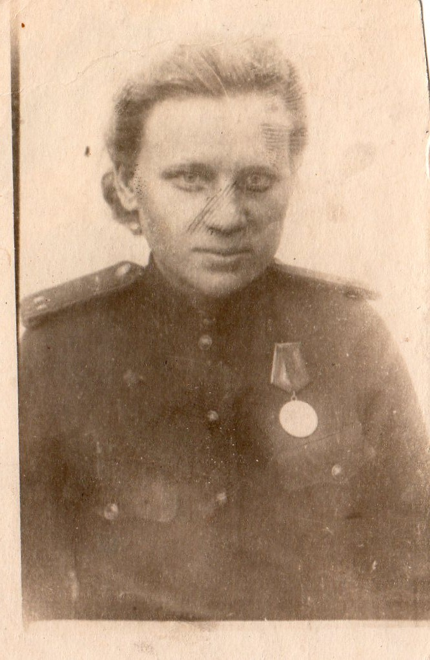
Персонал медсанбата решил использовать временно бесхозную лошадь в своих нуждах, попытавшись, запрячь в повозку. Но не тут-то было. Тамарка никому не хотела подчиняться. Ездить верхом на ней также никто не решался, т.к. и им была известна история с Эпштейном, который когда-то здесь же в медсанбате проходил курс лечения после езды на Тамарке. Поэтому кобылу прозвали нахлебницей, поскольку приходилось даром кормить и присматривать. Ну, это конечно было преувеличение: лето, подножного корма полно, а о самостоятельности лошади и говорить не приходилось.
Через три недели Валюшка покинула медсанбат, оправившись от ранения. Её горло так и осталась изуродованным шрамом. Поэтому уже потом в мирной жизни моя мама всегда старалась закрыть чем-нибудь горло, повязав косынку, или надевала платья с высокими воротниками.
Это Валюшка сразу после медсанбата.

6.5. Философия

Страшная штука война. Ни для кого она не проходит бесследно. На войне Валюшка стала курить: от этой привычки так и не смогла избавиться даже после войны. Она научилась пить водку, а до войны и капли в рот не брала. Без фронтовых сто грамм нельзя – это было фактически единственно доступное средство, которое снимало каждодневное напряжение.
Война – это и сплошные неудобства, грязь, вши. Чуть ли не сутками, неделями в мокрой, влажной от дождей, снега и пота одежде, просушиться, помыться проблема. Во время передвижения полка спать зачастую приходилось, чуть ли ни на земле под открытым небом и это в любое время года. Что любопытно, так то, что среди солдат и офицеров почти не было простудных заболеваний.
На войне очень ценились шутки, розыгрыши, смех: своего рода защитная реакция от неимоверных трудностей, вида крови, а также ранению или гибели близких и дорогих тебе товарищей.
Надо сказать, что, начиная с 1942 года, действующую армию снабжали продовольствием неплохо, т. е. свистеть в кулак уже приходилось редко. В этом отношении на фронте стало куда лучше, чем в тылу, и это естественно. Мяса конины вдоволь: много лошадей гибло. Артисты, когда приезжали с концертами на передовую, перед возвращением домой старались запастись свежей кониной, набивая ей свои чемоданы. В тылу с мясом было очень тяжело, все продукты распределялись по карточкам.
Случались, конечно, и в полку перебои с продуктами. Как-то закончился сахар, ну, нет ни у кого. А тут вдруг Кудинович приглашает всех к себе на чай с сахаром: естественно, землянка битком набита. А Сережа – хохмач, за бревно на потолке привязал тонкую верёвку над центром стола, а к ней единственный кусок сахара, который сохранился. Предложил избрать тамадой на чаепитие Эпштейна. Всем разлили крутой кипяток по кружкам. Эпштейн стал легонько ударять по кусочку сахара, который как маятник, туда - сюда. В чью сторону сахар летит, тот из гостей и старается губами его схватить, но без помощи рук. Поскольку сидели тесно бок о бок, то вскакивало сразу несколько человек, головами сталкивались, мешали друг другу. Кусок же сахара благополучно летел целёхонький уже в другую сторону. Хохот жуткий. В общем, дурачились и веселились, как дети малые.
Тамарка, гуляющая рядом и, слушая доносившийся смех, в том числе своей хозяйки, только фыркала, думая по-своему, по лошадиному: «Ну, закатилось солнышко за дедушкин сарай.»
Война – лучший экзаменатор человеческой души. Здесь, как нигде в другом месте, выясняется, кто есть кто.
Это дружба однополчан сохранилась и после войны. Этому я был лично свидетель. Моя мама в конце шестидесятых, в семидесятые – восьмидесятые годы часто со своими фронтовыми друзьями ездила по местам былых сражений, посещая братские могилы своих боевых товарищей, мемориальные комплексы и т.п.
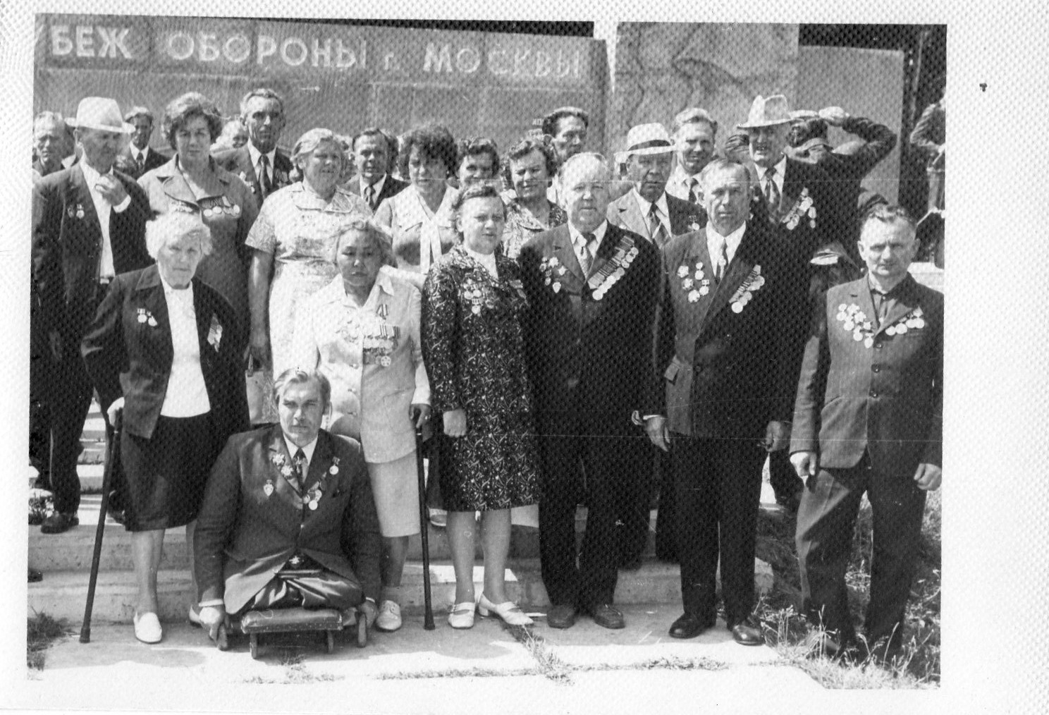
Иван Плахотников в самом низу на инвалидной тележке.
Валюшка в первом ряду третья слева направо.
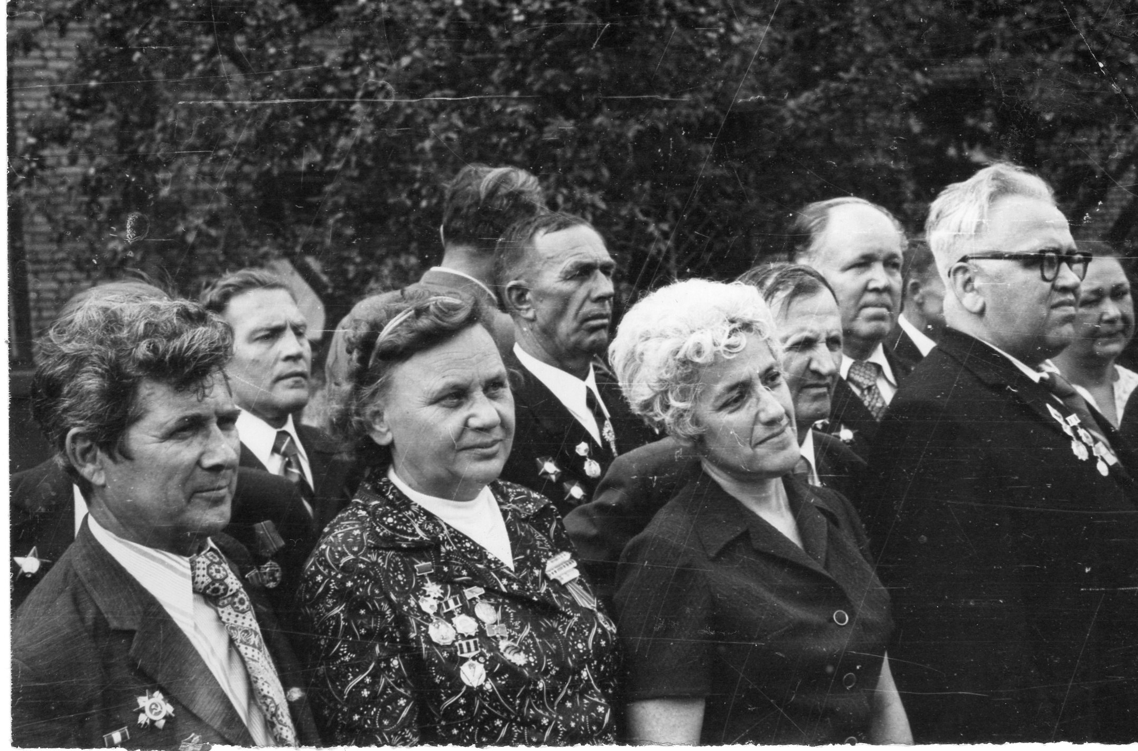
Валюшка в первом ряду вторая слева направо.
Наташа Адлер в первом ряду третья слева направо.
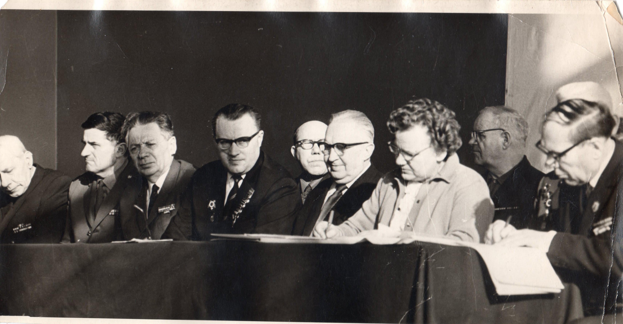
Сергей Кудинович четвёртый слева направо.
Валюшка седьмая слева направо.
Случалось, собирались они и у нас дома. Как же интересно было за ними наблюдать, слушая их рассказы. Одну из таких встреч, я помню, снимало телевидение. Правда, мне не довелось увидеть её на экране, а жаль.
Ну, ладно. Это всё было потом через десятки лет, а пока шла война.

6.6. Вместе с мертвецами

Шел ноябрь 1943 года. 17-ая стрелковая дивизия находилась в Белоруссии, ведя, как и другие части 1-ого Белорусского Фронта, затяжные позиционные бои.
Как-то полк с боями продвинулся немного на запад. Очутившись ночью на новом месте, где расположился штаб полка, Валюшка спросила часового, где можно поспать. Часовой махнул в темноту, сказав, что там находятся землянки, оставленные немцами, в одной из них можно отдохнуть. Валюшка до этого не спала почти двое суток и от усталости уже плохо соображала. Подъехав к одной из землянок, посветила фонариком и увидала, что там уже полно лежит людей. Тамарку по обыкновению привязывать не стала, чтобы та свободно походила кругом и пожевала сено, которое было разбросано вокруг, а сама юркнула в землянку.
Кое-как пристроившись, Валюшка мгновенно уснула. Спала долго, никто не беспокоил. Проснулась от громких криков, звавших её по имени. Открыв глаза и внимательно оглядевшись, Валюшка с ужасом поняла, что лежит в окружении немцев, более того – мертвых немцев. С воплями она выскочила из землянки наружу. На свету увидала солдат и офицеров своего полка, в том числе и Сережку Кудиновича, который во всё горло продолжал её звать. Увидев неожиданно появившуюся Валюшку, Кудинович удивлённо спросил: «А ты где была? Мы тебя почти целый час ищем, и найти не можем. Тебя срочно вызывает командир полка. Подумали уж, не украли ли тебя немцы? Хорошо, что твоя кобыла тут между землянками спокойно ходит, поэтому сильно и не волновались.»
Валюшка молча показала на землянку, где она провела ночь. «Но там же свалены мертвые фрицы»- сказал Кудинович. «Ага», - сказала Валюшка: «Сослепу. Не знала, кто там. Было темно, спать очень хотелось». После таких объяснений Сергей зашёлся от хохота, произнеся без всякого сарказма с доброй шуткой: «Ой, что ни делает дурак, всё он делает не так». Мою же мать трясло от страха и она просто по инерции погрозила кулаком шутнику.

7. Фронтовые будни, 1944 год

7.1. На рыбалке

Наступил май 1944 года. Дивизия находилась всё в той же Белоруссии, ведя позиционные бои, когда её отвели с передовой на отдых. Места кругом были красивые, молодая зелень, рядом река. Паводок закончился, вода освободила берега. Ради развлечения офицеры полка решили устроить соревнования по рыбной ловле. Конечно, рыбу можно было глушить и гранатами, что делалось неоднократно, но это интереса не представляло.
Куда азартнее половить рыбу на удочку, как в мирные времена, да заодно выяснить, кто же является настоящим рыбаком, а кто так, только на словах мастак.
Наш пострел везде поспел: Валюшка тоже решила принять участие в рыбалке, хотя последний раз держала удочку в девятилетнем возрасте, когда жила в деревне. Пристроиться решила рядом с Сергеем Кудиновичем, уж больно он азартно расхвалив свои рыбацкие способности, мол, всех обставит. Но, как говорится, чтобы рассмешить Бога, расскажи Ему, да и всем о своих наполеоновских планах.
Итак, рыбалка началась. Тамарка прохаживалась рядом по берегу между ракитником, с удовольствием пощипывая молодую травку.
Валюшка стала насаживать червяка на крючок, а он никак не насаживался. Естественно, за помощью обратилась к Сергею. Тот, ворча, насадил червя и велел соседке поплевать на него, а затем уже закидывать леску. Валюшка плевать на червя не стала, кое-как закинула леску, и уставилась на свой поплавок. Это занятие ей скоро надоело, тем более что поплавок Кудиновича задёргался. Тот мастерски подсёк и вытащил приличного подлещика. Пока Валюшка следила за действиями Кудиновича, её червяк загадочно исчез с крючка, что было обнаружено при очередном закидывании лески с поплавком.
Валюшка вновь пристала к Сергею, дабы тот насадил ей нового червя. Кудинович было отмахнулся от своей горе соседки, но моя мама продолжала приставать. Кудинович ругнулся и стал насаживать червяка. Пока он этим занимался, его поплавок стал ходить ходуном. Кудинович бросил Валюшкины снасти и сломя голову кинулся к своей удочке. При этом поскользнулся, растянувшись в грязи. Короче, пока подбежал, дёрнул за удочку, крючок был пустой.
Фу, тут любой выйдет из себя. Сергей стал кричать на Валюшку, что она ему мешает, что из-за неё он может и не стать лучшим рыболовом полка, что если та не умеет насаживать червя на крючок, то ей нечего делать на рыбалке. Однако, в конце концов, сжалился и насадил червяка на крючок «злыдни».
Моя мама решила исправить свою ошибку и плюнуть на червя. Получилось со второго раза.
Тамарка, услышав ругань Кудиновича в адрес своей хозяйки, прекратила щипать траву и подошла ближе к берегу. В этот момент у Валюшки поплавок скрылся в воде. «Клюет» - радостно заорала Валюшка и потянула со всей силы удочку на себя. Как назло, клюнуло и у Кудиновича. Он по всем правилам подсёк и стал осторожно тащить к берегу сидевшую на крючке сопротивляющуюся рыбу. Валюшкина леска с болтавшейся на крючке плотвичкой взмыла в воздух и опустилась на леску соседа. Не смотря на это «рыбачка» вновь стала тянуть удочку на себя, тогда как Кудинович – свою на себя. Обе лески перепутались. Большая рыбина, судя по всему щука, у Сергея сорвалась, зато плотвичка Валюшки прыгала целёхонькой на берегу. Вот тут-то Кудинович взъярился на мою маму не на шутку и стал кричать, чтобы та уходила от него подальше с глаз долой.
Валюшка от такого пассажа совсем сникла. Вдруг она краем глаза увидела, как её лошадь сзади тихо подошла к оравшему на неё Кудиновичу и...
Тамарка не любила, когда кто-то кричал на Валюшку, старалась по-своему, по лошадиному вставать на защиту. Вот и на сей раз, кобыла решила спуску не давать и спихнуть обидчика в воду. Лошадь размеренно подошла и сходу головой дала обидчику под зад.
Кудинович с воплями свалился в реку. Что тут началось: такого хохота давно никто не слышал. Валюшка же, от греха подальше, быстро перешла на другое место.
В метрах тридцати от них рыбачил Иван Плахотников. Ну, моя мама примостилась теперь рядом с ним. Тамарка также перекочевала к своей хозяйке поближе. Иван молча, не дожидаясь просьбы, нацепил на крючок Валюшкиной удочки червяка, а сам всё с опаской поглядывал на лошадь. Валюшка закинула поплавок в воду.
Но ей скучно было смотреть на свой поплавок, для неё интересней оказалась смотреть на чужой поплавок. Краем уха она и Иван услышали легкое ржание Тамарки. Синхронно посмотрев на лошадь, увидели, что кобыла смотрит на Валюшкин поплавок, который заплясал на воде.
«Тащи» - заорал Иван, но удочка от рывка рыбины выскользнула из рук Валюшки и быстро поплыла на середину реки. Ни у Валюшки, ни у Ивана не было желания залезать в холодную ещё воду и ловить «сбежавшую» удочку.
На этом Валюшкина рыбная ловля закончилась, но она осталась на берегу рядом с Иваном. Оба с удивлением подметили, что Тамарка подавала голос каждый раз, когда поплавок вздрагивал при клёве рыбы.
Наконец, повезло и Ивану. Он вытащил крупного сазана, который, на вскидку, тянул килограмма на два. Валюшка от радости заверещала, запрыгав на месте, и решила сделать доброе дело – помыть только что пойманную рыбину. Дело в том, что когда Иван вытаскивал сазана, тот упала в грязь, и из-за этого вид у трофея был непрезентабельный.
Иван в это время был занят своей удочкой и не обращал внимания на действия Валюшки. А та взяла сазана в руки и стала его ополаскивать в воде, чем испортила всю обедню. Сазан же был склизкий и в одно мгновение выскользнул из рук. «Ой!» - только и сумела выдохнуть моя мама. Она хотела сделать как лучше, а получилось из кулька в рогожу. Иван про себя выругался матерно и, косясь на лошадь, обозвал ее вполголоса дурой, сказав: «Ну, теперь всё, рыбалка закончилась».
На вопросительный взгляд Валюшки Иван пояснил, что удравший от неё сазан подаст сигнал тревоги и вся рыба уплывёт в другое место. Самое интересное, что случилось именно так, как и предсказал Иван. У него самого прекратился клёв, клевать перестало и у других. Валюшка после этого случая для себя зареклась больше не заниматься рыбной ловлей.

7.2. Иван Плахотников

Через неделю после вышеуказанной злополучной рыбалки Иван Плахотников был тяжело ранен осколками от бомбы.
Это случилось, когда их дивизию после отдыха опять направили на передовую. Вражескому налету предшествовал полёт разведывательного самолета, прозванного за сдвоенный хвост «рама». Через минут сорок после облёта «рамы», появились юнкерсы. Валюшка малость замешкалась, до землянок далеко и побежала в ближайшее укрытие (щель), где прятались бойцы. Поблизости начали рваться бомбы, но свободного места в щели уже не было.
Разрывы бомб стремительно приближались. Искать другое укрытие поздно. Крайним в щели лежал Иван Плахотников. Валюшка жалобным голосом попросила: «Вань, дорогой, подвинься, пусти меня». Иван сказала: «А ну, быстрее, ложись под меня, а я буду сверху». При этом тело Плахотникова фактически оказалось вне укрытия. Только успела Валюшка поднырнуть под него, как рядом разорвалась бомба.
Иван сильно дернулся, вскрикнул и обмяк, навалившись на Валюшку, а спустя минуту Валюшка почувствовала, что на неё течёт что-то тёплое и липкое. Эта была кровь Ивана.
Как только разрывы бомб отдалились, Валюшка вылезла из-под Ивана. Тот прохрипел: «Мои ноги». Валюшка посмотрела и обмерла: одна нога держалась на оголенной мышце и коже, да и состояние другой было не намного лучше. Валюшка перетянула жгутом его ноги повыше ран и с помощью солдат вытащила на открытое место.
Затем сбегала за Тамаркой. Раненого положили на спину лошади. Валюшка взяла под уздцы кобылу и пустилась бегом в медсанбат. Двое солдат бежали по обе стороны от Тамарки и поддерживали, дабы Иван не свалился.
Прибежали в медсанбат и сразу же Ивана – на операционный стол. Валюшка осталась ждать. Через полчаса вышла Наташа Адлер и сообщила, что Ивану пришлось отнять обе ноги, и что завтра его отправят в тыл. На следующий день Валюшка пришла в медсанбат попрощаться со своим спасителем.
После войны Валюшка неоднократно встречалась с Иваном Плахотниковым и его женой Зинаидой. Они также жили в Москве, и ни разу никто из них не попрекнул Валюшку, что имеется какая-то доли её вины в том, что Иван лишился обеих ног, став инвалидом. Все понимали: война есть война и его величество – случай.

7.3. Штаны

Наступил июнь 1944 года. За несколько дней до начала белорусской операции «Багратион» в дивизию нагрянул сам Георгий Константинович Жуков в сопровождении командующего фронтом Рокосовского и других генералов. Это было третье посещение Жуковым 17-ой стрелковой дивизии. В первый раз он приезжал к ним в октябре 1941 года, когда дивизия держала оборону на Стремиловском рубеже вдоль реки Нара под Москвой. Второй раз – во время контрнаступления под Москвой.
Жукова в войсках уважали и любили. Его внезапное появление совпадало с преддверием наступления каких-либо знаковых событий. Как оказалось, в данный момент вступила в завершающую фазу разработка военной операции «Багратион», ознаменовавшая собой полное освобождение Белоруссии и вступление советских войск на территорию Польши.
Из штаба дивизии Жуков и сопровождающие его лица поехали на передовую как раз, где находился Валюшкин полк. Она в то же самое время лихо подъехала к штабу на Тамарке. Соскочила с лошади, но в штабную землянку с докладом не пошла, т.к. возле неё увидела командира дивизии и много каких-то генералов.
Валюшка по опыту знала, что от большого начальства лучше держаться подальше, поэтому направилась к себе в землянку. Надо заметить, что Валюшка была одета в специальное маскировочное обмундирование, в котором разведчики ходили на задание в тыл врага. Сие обмундирование – подарок разведчиков. Особенно хороши были брюки, удобно, когда едешь верхом.
Жуков, увидав женщину в пятнистом обмундировании, поинтересовался у командира дивизии: «У вас, что, в разведке имеются женщины?»
Комдив вопросительно посмотрел на командира полка, а тот сказал: «Никак нет, это мой офицер по особым поручениям». Жуков в ответ недоуменно хмыкнул, а один из сопровождающих Жукова генералов устроил разнос командиру полка: «Что за безобразие, в армии и так не хватает указанного обмундирования, а у Вас в нём щеголяет, не пойми кто!»
Командир полка через вестового немедленно передал устный приказ Валюшке, чтобы та незамедлительно переоделась в обычную полевую форму и надела юбку. С начальством лучше не спорить, а с высоким начальством - тем более. Валюшка выполнила приказ: переоделась, надела юбку и подошла к штабной землянке доложить об исполнении данного ранее поручения.
Через некоторое время из землянки вышли Жуков, сопровождающие его лица, в том числе командир дивизии и комполка. Жуков опять посмотрел на Валюшку, отдающую ему честь, ещё раз хмыкнул и, проходя мимо, улыбнулся.
Ожидание скорого наступления, связанного с приездом Георгия Константиновича Жукова на передовую, в том числе в 17-ую стрелковую дивизию, оправдалось полностью. Началась операция «Багратион». Войска 1-го Белорусского фронта, прорвав линию фронта, повсеместно перешли в наступление.
Валюшка опять таки надела на себя подарок разведчиков, рассудив, что сейчас на такие мелочи, как её брюки, никто внимание обращать не будет. Что ж, рассудила здраво!

7.4. Справедливость

Шли ожесточенные бои. Дивизия наступала в направлении Бобруйска и 27 июня 1944 года при участии гвардейского танкового корпуса и других частей взяла в окружение крупную группировку немцев, а затем приняла участие в её уничтожении. За эти успешные бои 17-я дивизия получила почётное название «Бобруйская».
Многие солдаты и офицеры дивизии отличились в этих боях. Отличился также и Вениамин. Эпштейн, тот самый, что так неумело в своё время объезжал Тамарку, написал на имя командира полка представление о награждении Вениамина орденом. Но по непонятным причинам командир полка вычеркнул фамилию Вениамина из списка лиц, представленных к наградам.
Все документы о награждениях проходили через Валюшку. Та была возмущена несправедливым решением командира полка и, на свой страх и риск, вписала фамилию Вениамина в число лиц, представленных к награде, после чего отвезла эти списки в штаб дивизии.
Когда пришла пора получать награды, дивизия уже находилась у самой государственной границы с Польшей. Важнейшие события следовали одно за другим. Поэтому не удивительно, что на момент вручения наград командир полка забыл, что он ранее вычеркнул фамилию Вениамина из списка лиц, представленных к награде. Вениамин заслуженно получил свой орден, а проказа Валюшки осталась без последствий.
И лишь после вручения наград, когда находились на территории Польши, Валюшка рассказала о своей проделке Вениамину, а тот своему другу Эпштейну. По этому поводу Вениамин и Эпштейн с удовольствием выпили водки за справедливость и за забывчивость командира полка, а третьей с ними была Валюшка.

7.5. Охота на кабанов

В конце июля 1944 года войска 1-го Белорусского фронта форсировали реку Буг и вступили на территорию Польши. Так Валюшка впервые попала за границу.
После длительных и изнурительных боев, начавшихся на территории Белоруссии и продолжавшихся в восточной Польше, их дивизию отвели на отдых. Валюшкин полк расположился в местности, окружённой густыми лесами, называемое здесь пущами.
В Польше ей все было интересно и ново. Она невольно сравнивала всё увиденное со своей родной деревней Митяево и другими деревнями Подмосковья. Да, честно сказать, что такое сравнение не всегда было в пользу милых её сердцу российских деревень. Польское население по-разному относилось к советским войскам и, в основном, это отношение было настороженно-выжидательное. Больше всего поляков болезненно интересовала, будут ли у них создаваться колхозы (данное обстоятельство их очень тревожило).
В окружавших пущах было много дикого зверя и офицеры полка решили развлечься, устроив настоящую охоту на кабанов, которые водились в изобилии.
В охоте приняли участие все офицеры полка. Валюшка, естественно, не могла пропустить такое мероприятие. Лошадей на охоту не брали, так как те своим ржанием могли спугнуть кабанов.
Солдаты выследили стадо кабанов и погнали их в ту сторону, где в засаде с оружием находились офицеры полка и среди них новоиспечённая охотница.
Моя мама была вооружена автоматом. Ей было совсем не страшно, и она спокойно ожидала приближение кабанов. Раздался треск ломающихся сучьев и прямо на неё выскочил матёрый кабан – вепрь. Валюшка, не раздумывая, стала одиночными выстрелами бить по кабану. Стреляет и видит, что точно попадает в него, а тот и не думает падать. Более того, кабан, заметив Валюшку, бросился в её сторону. Угу, как говорится, «видеть легко, труднее предвидеть».
Вот когда Валюшка струхнула по настоящему. Отбросив в сторону мешавший бежать автомат, и с криками: «Мама» - бросилась наутек, кабан за ней. Валюшка подбежала к ближайшему дереву, которое было не очень толстое, а ствол до середины без сучков гладкий, и, сама не понимая как, умудрилась залезть почти под самую макушку.
Кабан подбежал к дереву, на которое залезла горе охотница, и стал рыть под деревом землю, перегрызая корни, намереваясь свалить его. Через минуту к этому кабану присоединилась ещё несколько сородичей, и все они стали яростно рыть под деревом землю. Дерево закачалось, того гляди рухнет. Что переживала в эти мгновения Валюшка, передать невозможно. Она во все горла закричала: «Спасите!».
Офицеры, стоявшие в засаде, побежали на крик, увидали стаю кабанов, которая старалась свалить дерево, на которое забралась Валюшка. «Охотники» стали стрелять по кабанам, последним упал секач, самый большой, вероятно, вожак стаи.
После этого Вениамин крикнул Валюшке, чтобы та слезала с дерева. Валюшка в ответ: «Не могу.» Офицеры помогли спуститься. Валюшку ноги не держали, и она на коленях осела на землю: лицо было бледное, щека дергалась от нервного тика.
Конечно, все присутствующие от души хохотали, вспоминая, как Валюшка сидела на дереве, и какое у неё было испуганное лицо. Но виновнице было явно не до смеха. Она глядела на дерево, на котором только что сидела, и сама толком не могла понять, как же это умудрилась залезть по совершенно гладкому стволу. Для себя же Валюшка твёрдо зареклась, что это её первая и последняя охота в жизни. Увы, не всякому всякое дело под силу.
Солдаты собрали туши убитых кабанов и отвезли их на кухню. Валюшка не стала принимать участие в трапезе по случаю удачно закончившейся охоты. Ей было не до этого.

Эпилог

Прощание с Тамаркой

Война продолжалась. В сентябре 1944 года 17-я Бобруйская стрелковая дивизия с боями подошла к реке Висле и заняла предместье Варшавы под названием Прага. На противоположной стороне реки горела сама Варшава, где шли бои восставших варшавян с немцами. Эти бои скоро затихли, восстание было подавлено. Войска 1-го Белорусского фронта собирались с силами для решающего наступления на Берлин.
Нельзя преодолеть необходимость: моя мама была уже на шестом месяце беременности, и нужно было думать о будущем ребёнке. Она стала готовиться к убытию из действующей армии.
Валюшка очень переживала не столько о будущих родах, сколько из-за Тамарки, в которой души не чаяла, понимая, что скоро с той придётся расстаться. К тому же лошадь стала хромать, у неё заболели ноги. Ветеринар, осмотревший Тамарку, сказал, что дела кобылы плохи, лечить поздно и в боевых условиях не реально. Взять с собой Тамарку в Россию также не представлялось возможным.
Кончился октябрь, настал ноябрь 1944 года. Валюшку уже мало загружали поручениями и она почти все дни проводила с Тамаркой. Наступил день отъезда.
У Валюшки с утра глаза были на мокром месте. Она гладила и целовала свою лошадь, давая ей напоследок хлеб, сухари, сахар, капусту, морковь. Слёзы текли из глаз Валюшки.
Тамарка всё поняла и у неё тоже из глаз полились слезы. Так они стояли вместе, прижавшись друг к другу, и плакали.
Подъехал на автомашине Вениамин, взял Валюшкины вещи и погрузил их. Моя мама заревела в голос, а Тамарка жалобно-жалобно заржала. Вениамин молча оттащил Валюшку от Тамарки и посадил ту в машину. Машина тронулась и поехала на станцию. Валюшка, не отрываясь, глядела из кузова на удаляющуюся Тамарку и продолжала плакать. Тамарка смотрела вслед удаляющейся Валюшке и у неё из глаз тоже непрерывно лились слёзы.
Больше Валюшка в живых своей Тамарки не видала.
Путь Валюшки до Москвы «на перекладных» предстоял нешуточный. Она ехала и с беспокойством думала, что её ждёт там впереди: война пока продолжалась, будущее – в тумане, уповать приходилось только на себя.
Валюшка ещё не доехала до Москвы, а Тамарки уже не стало. После её отъезда к ним в полк пришел ветеринар, вторично внимательно осмотрел лошадь и, убедившись в правильности первоначального диагноза, произнёс короткое слово: «В расход». Защитить же Тамарку было уже не кому.
Настоящее время чревато будущим, но вот более надёжной пристани в жизни, чем эта дружба, моей маме так и не суждено было пережить.

Не жилец

Война близилась к завершению. 17-ю Бобруйскую стрелковую дивизию ждало ещё одно испытание – бои в Восточной Пруссии. Победа застала после форсирования залива Фриштад на косе Фришнерунг. Сразу же после 9-го мая 1945 года дивизия была расформирована.
У каждого человека, как известно, предначертана своя судьба и своё место в жизни. Впереди у Валюшки предстояла ещё долгая жизнь, которая отнюдь не была усыпана розами.
В начале февраля 1945 года в роддоме имени Грауэрмана, что на Арбате возле ресторана «Прага», она родила сына.

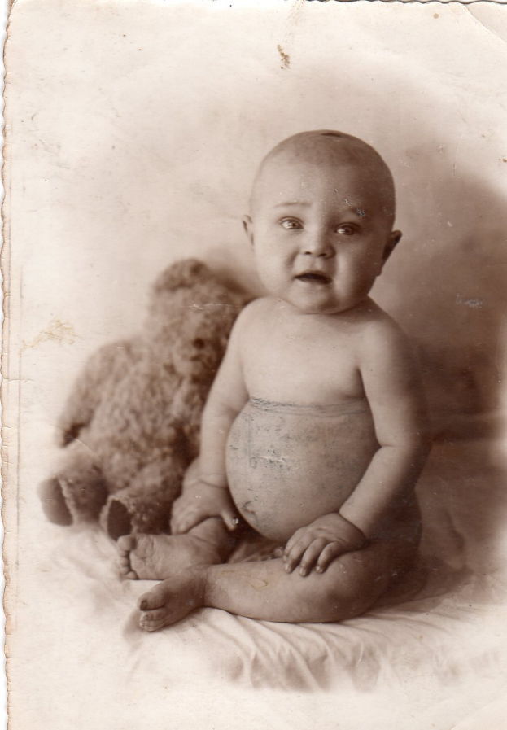

«Не жилец - пустой взгляд» - говорили в округе.
Сорок пятый год шёл, и война пока шла.
Месяц с гаком с рожденья исполнился в круге,
Не развеялась прошлого сумрака мгла!
И действительно, родная сестра Шура и соседи, глядя в лицо новорождённого, говорили: «Не жилец». К тому же у Валюшки не было молока, нечем было кормить сынишку. Повезло, что в соседнем доме оказалась знакомая, только что родившая ребёнка, у которой грудного молока хватала на двоих детей.
Валюшка хотела устроиться на работу в родной спорткомитет. Там её готовы были принять, но заявили, что у них нет яслей. Без яслей Валюшке было же никак нельзя.
Единственное место, где, работая, можно устроить ребёнка в ясли, был Киевский райвоенкомат. Вот так Валюшка и оказалась в этом учреждении, где и проработала до самой своей пенсии.
«Не жилец» - не сбылось, и беда откатилась,
Много вешней воды утекло с оных пор.
Даже старость к Валюшке в свой срок докатилась.
Стал её сын жилец – предсказаньям укор!
Что каждого из нас ждёт впереди – суть вопроса в вопросах: одни предположения, да надежды, которые редко сбываются. Забегая вперёд касаемо личной жизни, приходится признать: она у Валюшки не сложилась. Вениамин приехал в Москву уже с Дальнего Востока после окончания войны с Японией. Жить в Москве было особо негде, т.к. в небольшой комнатенке вместе с Валюшкой жил брат Василий и их мать – Евдокия Михайловна. Правда, та вскоре вышла замуж и переехала жить в комнату к новому мужу, но это всё равно не решало дело: жилищные условия аховые.
Гражданской специальности у Вениамина не было. В Москве устроиться на приличную работу ему было негде. Поэтому демобилизовываться он не стал, а уехал на новое место службы в город Слуцк, что в Белоруссии. Валюшка в свою очередь не захотела уезжать с ним из Москвы, тем более что официально они не были расписаны. Вениамин уехал один.

Ирина Тимофеевна

Валюшка осталась совсем одна со своим сынишкой. Вениамин же в Слуцке вскорости женился и в Москве больше не появлялся.
Он, будучи ещё на фронте, написал своей матери, Ирине Тимофеевне о Валюшке и о том, что та ждёт от него ребенка, дал её московский адрес.
Ирина Тимофеевна в это время жила в городе Глазове, что в Удмуртии, куда попала в 1941 году из посёлка Белые Берега (рядом с Брянском) во время эвакуации вместе со своим сыном Георгием, его семьёй, а также с двумя своими дочерьми Клавдией и Таисией.
Ирина Тимофеевна была властной женщиной и её дети, в том числе и Вениамин, побаивались своей матери.
В 1946 году Ирина Тимофеевна, вместе со своей дочерью Клавой, оказалась в Москве проездом. Она на всякий случай отправила снохе телеграмму о своём прибытии.
Валюшка их встретила на вокзале. На вопрос Ирины Тимофеевны: «А чего это ты, милая, внука не принесла посмотреть?» Ответила: «Если хотите посмотреть внука, приезжайте ко мне домой, там и смотрите».
Такой ответ пришёлся по душе Ирине Тимофеевне, время в запасе имелось, и они поехали к Валюшке в гости.
Сам приём очень понравились свекрови, так что гости пробыли в Москве вместо нескольких часов две недели. Уезжая, Ирина Тимофеевна пригласила мою маму со мной вместе в город Глазов.
Валюшка зимой этого же года и поехала в гости к родственникам Вениамина в далёкий город на севере Удмуртии.
По настоянию Ирины Тимофеевны она оставила там своего сынишку. Её успокаивало то, что в Глазове были нормальные жилищные условия и за сыном будет кому присмотреть и накормить.
В большом сердце и далёкое близко: решение оставить сына на попечение родственников Вениамина оказалось правильным.
Вот так я и очутился в Глазове. Клавдия Павловна, дочь Ирины Тимофеевны, стала для меня второй матерью.
Там в Глазове я окончил среднюю школу и только после этого переехал жить в Москву.

Постскриптум

Валюшка часто вспоминала свою лошадь Тамарку и много о ней рассказывала не только мне, когда был маленьким, но затем и внуку, моему сыну.
В 1998 году Валюшка очередной раз заболела, и её положили в больницу. В одно из моих посещений она, как бы, между прочим, рассказала, что ночью приснилась её фронтовая лошадь Тамарка. При этом она очень жалобно ржала, точно так же как, когда с ней пришлось навсегда расставаться в ноябре 1944 года. От увиденного сна аж проснулась.
Случайностей, скорей, не существует: всё в нашем мире иль испытание, либо наказание, реже награда, чаще предвестие. Да, этому сну никто не придал значение, но на следующий день рано утром Валюшки не стало.
Вот и вся история о дружбе Валюшки и Тамарки. Светлая им память обоим.

На второй (внутренней) странице обложки Валюшка стоит рядом с Тамаркой.
На третьей (внутренней) странице обложки Валюшка сидит верхом на Тамарке.

Петый дурак – это дурак, известный своей глупостью.
Обуть на обе ноги – одурачить.
С царём в голове – быть умным.
Свистеть в кулак – голодать.

